# BAB I. PENDAHULUAN

## 1.1 Latar Belakang Masalah

Penjaminan mutu pendidikan tinggi negeri yang berdasarkan PP 19 no. 25 tentang standar nasional pendidikan yang wajib menjalankan sistem penjaminan mutu. di Politeknik Negeri Malang sebagai proses penetapan dan pemenuhan standar mutu pendidikan secara konsisten dan berkelanjutan dimaksudkan agar memperoleh kepuasan serta menghasilkan pengembangan berkelanjutan di perguruan tinggi. Agar perbaikan dan pengembangan dapat dilakukan dengan cepazt dan terus-menerus senantiasa terpenuhi, keluhan yang disampaikan merupakan masukan yang sangat berharga dan harus ditindak lanjuti.

Keluhan merupakan salah satu instrumen untuk melakukan evaluasi dan deteksi dini terhadap kelemahan sistem ataupun penyimpangan pelaksanaan manual dengan cara, mengisi kotak saran atau pengaduan yang tersedia di setiap jurusan, keluhan yang berasal dari dialog dosen dan mahasiswa yang dilakukan jurusan, dan dialog pimpinan dengan mahasiswa. Dalam penanganan komplain yang manual memiliki banyak kekurangan, diantaranya terjadinya proses yang panjang dan lambat dalam pengumpulan komplain ke tangan petugas, terjadinya penghabisan kertas tetapi kertas komplain tidak sampai ke petugas, disetiap pengumpulan dokumen komplain tidak lengkap dikarenakan sebagian dokumen hilang, sehingga penanganan kurang cepat dan petugas kesulitan dalam penanganan disetiap komplain yang masuk di kotak saran.

Berdasarkan permasalahan di atas, sangat di perlukan Rancang Bangun EComplaint di Politeknik Negeri Malang yang secara *realtime* bisa diakses melalui web untuk mempermudah proses penerimaan keluhan di sekitar lingkungan dan untuk meningkatkan layanan pengolahan informasi di dalam sistem informasi Politeknik Negeri Malang, dimana pada sistem E-Complaint ini bisa menyimpan dan menampilkan banyak keluhan dalam ruang lingkup di lingkungan Politeknik Negeri Malang , seperti : dosen, staff, dan mahasiswa-mahasiswi Politeknik Negeri Malang yang telah di proses dan disertai penanganan keluhan-keluhan tersebut. Keluhan tersebut akan di sampaikan kepada unit kerja terkait melalui pimpinan di Politeknik Negeri Malang. Seluruh keluhan akan dikelola oleh **KJM (**Kantor Jaminan Mutu**)** di Politeknik Negeri Malang.

## 1.2 Rumusan Masalah

Berdasarkan latar belakang yang telah di kemukakan, maka dapat ditentukan rumusan masalah sebagai berikut :

 Bagaimana merancang suatu sistem informasi E-Complaint di Politeknik Negeri Malang untuk mempermudah dan mempercepat proses komplain?

## 1.3 Batasan Masalah

Batasan masalah yang dapat diangkat dalam proposal ini dapat dipaparkan sebagai berikut :

* Pembuatan sistem E-Complaint hanya mencakup seputar masalah komplain di Politeknik Negeri Malang.
* Proses pengaduan komplain hanya bisa melalui Website E-Complaint Politeknik Negeri Malang.

## 1.4 Tujuan Laporan Akhir

Tujuan dari laporan akhir ini adalah merancang suatu sistem informasi EComplaint di Politeknik Negeri Malang yang digunakan untuk mempermudah dan mempercepat proses penerimaan komplain dan aspirasi dalam ruang lingkup di lingkungan Politeknik Negeri Malang seperti : dosen, staff, dan mahasiswamahasiswi Politeknik Negeri Malang.

## 1.5 Sistematika Penulisan

Sistematika penulisan laporan Tugas Akhir ini dibagi dalam beberapa bab dengan pokok–pokok permasalahannya. Sistematika penulisan secara umum dari laporan ini sebagai berikut :

|  |  |
| --- | --- |
| BAB I. | PENDAHULUAN  Bab ini berisikan latar belakang masalah, rumusan masalah, batasan–batasan masalahnya, tujuan, dan sistematika penulisan laporan. |
| BAB II. | LANDASAN TEORI |

Pada bab II ini dijelaskan tentang teori-teori dan materimateri yang digunakan dalam menganalisa permasalahan yang ada.

|  |  |
| --- | --- |
| BAB III . | ANALISIS DAN PERANCANGAN  Bab ini berisi tentang perancangan sistem serta batasan dari perancangan program. |
| BAB IV . | IMPLEMENTASI  Pada bab ini berisikan tentang penerapan sistem yang terdiri dari pembentukan program aplikasi sebelum di uji coba. |
| BAB V. | UJI COBA  Bab ini berisikan uraian tentang jalannya uji coba secara bertahap yang dilakukan terhadap program aplikasi yang dibuat. |
| BAB VI . | KESIMPULAN  Bab ini merupakan bab penutup yang berisi kesimpulan yang diperoleh dari setiap tahapan yang telah dilakukan selama pembuatan program aplikasi dan saran-saran dalam pengembangan program aplikasi. |

# BAB II. LANDASAN TEORI

Dalam proses penerimaan keluhan di Politeknik Negeri Malang khususnya mahasiswa, dosen, beserta karyawan sistem komplain yang ada di Politeknik Negeri Malang saat ini masih dilakukan secara manual yaitu dengan mengisi kotak saran yang ada di setiap jurusan. Di dalam penanganan proses komplain unit yang bertanggung jawab di dalamnya adalah Kantor Jaminan Mutu (KJM) Politeknik Negeri Malang yang berada di Kantor Pusat Politeknik Negeri Malang. **2.1 Sistem Komplain**

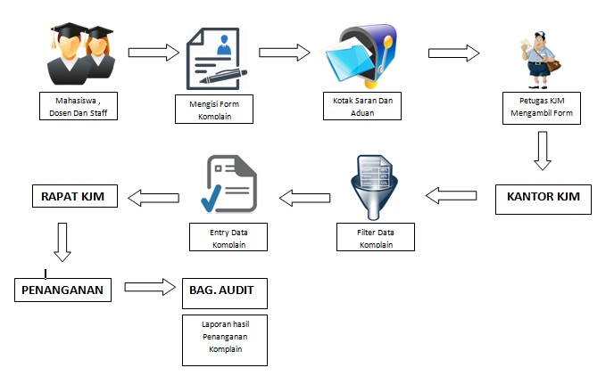

Gambar 2.1 Alur Komplain Manual

Keluhan di Politeknik Negeri Malang merupakan salah satu instrumen untuk melakukan evaluasi dan deteksi dini terhadap kelemahan sistem ataupun penyimpangan pelaksanaan manual mutu dilakukan dengan cara, mengisi kotak saran atau pengaduan yang tersedia di setiap jurusan, keluhan yang berasal dari dialog dosen dan mahasiswa yang dilakukan jurusan, dan dialog pimpinan dengan mahasiswa. Dalam penanganan komplain yang manual memiliki banyak kekurangan, diantaranya terjadinya proses yang panjang dan lambat dalam pengumpulan komplain ke tangan petugas, terjadinya pemborosan kertas tetapi kertas komplain tidak sampai ke petugas, disetiap pengumpulan dokumen komplain tidak lengkap dikarenakan sebagian dokumen hilang, sehingga penanganan kurang cepat dan petugas kesulitan dalam penanganan disetiap komplain yang masuk di kotak saran .

Dengan proses yang ada saat ini yaitu; masing-masing petugas mengambil kotak saran yang telah tersedia di masing-masing jurusan, kemudian kotak saran dari masing-masing jurusan yang telah terkumpul di kumpulkan menjadi satu di KJM (Kantor Jaminan Mutu), setelah terkumpul menjadi satu dokumen yang berisi komplain-komplain di lakukan entry data oleh admin, kemudian dilakukan proses penyaringan kata-kata atau menfilter kata-kata oleh petugas yang menangani bagian keluhan pelanggan tahap selanjutnya di lakukan rapat tinjauan manajemen untuk penanganan komplain-komplain sesuai dengan unitnya masingmasing serta ada batas waktu penanganan yang telah di tentukan langsung oleh pimpinan direktur Politeknik Negeri Malang. Untuk memastikan atau pengecekan penanganan komplain dilakukan proses audit.

2.1.1 Struktur Organisasi KJM

Di bawah ini merupakan struktur organisasi Kantor Jaminan Mutu (KJM) Politeknik Negeri Malang tahun 2012 sampai sekarang :

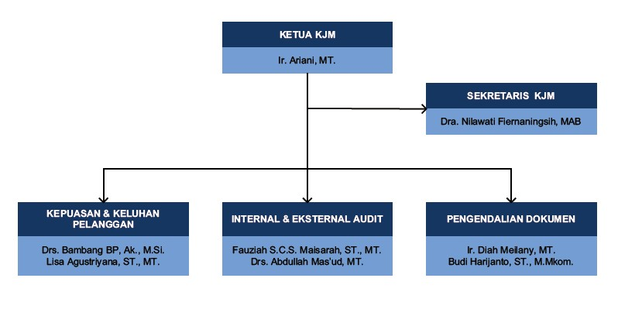

Gambar 2.2 Struktur Organisasi KJM Politeknik Negeri Malang

Bagan diatas merupakan Struktur Organisasi dari Kantor Jaminan Mutu (KJM) Politeknik Negeri Malang. Berikut ini penjelasan dari masing-masing jabatan dan Tugas dari masing-masing jabatan:

1. Ketua KJM

Ketua Kantor Jaminan Mutu di Politeknk Negeri Malang adalah Ibu Ir. Ariani, MT bertugas bertanggung jawab atas seluruh kegiatan yang di bantu oleh 6 orang anggota, yang terdiri dari dua anggota Kepuasan dan Keluhan Pelanggan, dua anggota Internal dan Eksternal Audit, dan dua anggota Pengendalian Dokumen.

1. Sekretaris KJM

Sekretaris Kantor Jaminan Mutu di Politeknik Negeri Malang adalah Ibu Dra. Nilawati Fiernaningsih, MAB. Bertugas membantu ketua KJM bertanggung jawab atas seluruh kegiatan yang di bantu oleh 6 orang anggota, yang terdiri dari dua anggota Kepuasan dan Keluhan Pelanggan, dua anggota Internal dan Eksternal Audit, dan dua anggota Pengendalian Dokumen.

1. Kepuasan dan Keluhan Pelanggan

Sub Bagian Kepuasan dan Keluhan Pelanggan Kantor Jaminan Mutu di Politeknik Negeri Malang dikelola oleh Bapak Drs. Bambang BP, AK., M.SI di bagian Keluhan Pelanggan sedangkan di bagian Kepuasaan Pelanggan dikelola oleh Ibu Lisa Agustriyana, ST., MT. Bertugas untuk menangani masalah keluhan dan kepuasan pelanggan.

1. Internal dan Eksternal Audit

Sub Bagian Internal dan Eksternal Audit Kantor Jaminan Mutu di Politeknik Negeri Malang dikelola oleh Ibu Fauziah S.C.S. Maisarah,

ST., MT dan Bapak Drs. Abdullah Mas’ud, MT bertugas mengkoordinir proses kegiatan audit (internal dan eksternal).

1. Pengendalian Dokumen

Sub Bagian Pengendalian Dokumen di Kantor Jaminan Mutu di Politeknik Negeri Malang dikelola oleh Ibu Ir.Diah Meilany, MT dan Bapak Budi Harijanto, ST., M.Mkom bertugas melakukan pengendalian dokumen.

## 2.2 Sistem Informasi E-Complaint

2.2.1 Pengertian Sistem

Sistem adalah sekumpulan komponen yang saling bekerjasama untuk mencapai tujuan tertentu (Wing, 2006). Sistem berfungsi menerima *input* (masukan), mengolah *input*, dan menghasilkan *output* (keluaran). *Input* dan *output* berasal dari luar sistem, atau berasal dari lingkungan sistem itu berada. Oleh karenanya, sistem akan berinteraksi dengan lingkungannya. Sistem yang mampu berinteraksi dengan lingkungannya akan mampu bertahan lama, begitu pula sebaliknya.

Menurut Nugroho (2001) sistem adalah sesuatu yang memiliki bagianbagian yang saling berinteraksi untuk mencapai tujuan tertentu melalui tiga tahapan, yaitu *input*, proses dan *output*. *Input* merupakan penggerak atau pemberi tenaga dimana sistem tersebut dioperasikan. *Output* adalah hasil operasi. Dalam pengertian sederhana *output* berarti menjadi tujuan, sasaran, atau target pengorganisasian suatu sistem. Sedangkan proses adalah aktivitas yang mengubah *input* menjadi *output*.

2.2.2 Pengertian Informasi

Menurut Wing (2006) informasi adalah data yang sudah diolah sehingga berguna untuk pembuatan keputusan. Data adalah representasi suatu obyek.

Terdapat karakteristik informasi yang baik, antara lain:

1. Akurat, dalam artian dapat menggambarkan kondisi obyek yang sesungguhnya.
2. Tepat waktu, informasi harus tersedia sebelum keputusan dibuat.
3. Lengkap, mencakup semua yang diperlukan oleh pembuat keputusan.
4. Relevan, berhubungan dengan keputusan yang akan diambil.
5. Terpercaya, isi informasi yang disajikan dapat dipercaya kebenarannya.
6. Terverifikasi, dengan maksud dapat dilacak sumber-sumber aslinya.
7. Mudah dipahami, informasi harus siap dipahami oleh pembacanya karena pemakai laporan tidak ingin berfikir lagi dalam menerima informasi. Dia hanya ingin tahu kesimpulannya saja apakah informasi tersebut diperlukan.
8. Mudah diperoleh, informasi yang sulit diperoleh bisa tidak berguna karena pengguna tidak ingin bersusah payah dalam mencari informasi.

2.2.3 E-Complaint

Sistem E-Complaint Politeknik Negeri Malang yang akan dibuat dalam bentuk web yang akan menerima komplain dan aspirasi terutama dari kalangan mahasiswa, dosen, dan staf didalam ruang lingkup kampus. Di dalam sistem ini dimana mahasiswa, dosen dan staf harus login terlebih dahulu untuk bisa masuk dan mengisi komplain di dalam sistem e-complaint ini. Mahasiswa login menggunakan username dan pasword yang telah disediakan oleh admin. Jika sudah login maka mahasiswa dapat mengisi komplain, sebelum komplain dikirim maka akan difilter terlebih dahulu apakah kata-kata yang digunakan menggunakan kata-kata yang kotor, jika tidak mengandung kata-kata yang kotor maka komplain akan bisa dikirim. Kemudian mahasiswa tersebut tidak hanya mengirim komplain saja tetapi dapat juga melihat komplain-komplain dari mahasiswa, dosen dan staf lainya yang sudah ditanggapi maupun yang masih dalam proses validasi data komplain oleh admin, dan komplain yang belum ditanggapi. Di dalam sistem ini terdapat admin yang bertugas mengelolah e-complaint dapat melihat, membalas, menanggapi, melakukan disposisi terhadap komplain-komplain yang masuk dan merekap semua kompalin serta menampilkan dalam bentuk statistik laporan, admin juga bertugas menampilkan komplain-komplain yang telah ditanggapi.

## 2.3 MySQL

MySQL adalah sebuah perangkat lunak sistem manajemen basis data SQL (bahasa Inggris: database management system) atau DBMS yang multithread, multi-user, dengan sekitar 6 juta instalasi di seluruh dunia. MySQL AB membuat MySQL tersedia sebagai perangkat lunak gratis dibawah lisensi GNU General Public License (GPL), tetapi mereka juga menjual dibawah lisensi komersial untuk kasus-kasus dimana penggunaannya tidak cocok dengan penggunaan GPL. Relational Database Management System (RDBMS).

MySQL adalah Relational Database Management System (RDBMS) yang didistribusikan secara gratis dibawah lisensi GPL (General Public License). Dimana setiap orang bebas untuk menggunakan MySQL, namun tidak boleh dijadikan produk turunan yang bersifat komersial. MySQL sebenarnya merupakan turunan salah satu konsep utama dalam database sejak lama, yaitu SQL (Structured Query Language). SQL adalah sebuah konsep pengoperasian database, terutama untuk pemilihan atau seleksi dan pemasukan data, yang memungkinkan pengoperasian data dikerjakan dengan mudah secara otomatis. Keandalan suatu sistem database (DBMS) dapat diketahui dari cara kerja optimizer-nya dalam melakukan proses perintah-perintah SQL, yang dibuat oleh user maupun program-program aplikasinya. Sebagai database server, MySQL dapat dikatakan lebih unggul dibandingkan database server lainnya dalam query data. Hal ini terbukti untuk query yang dilakukan oleh single user, kecepatan query MySQL bisa sepuluh kali lebih cepat dari PostgreSQL dan lima kali lebih cepat dibandingkan Interbase.

## 2.4 PHP

PHP disebut bahasa pemrograman **server side** karena PHP diproses pada komputer server. Hal ini berbeda dibandingkan dengan bahasa pemrograman client-side seperti JavaScript yang diproses pada web browser (client). Pada awalnya PHP merupakan singkatan dari *Personal Home Page****.***Sesuai dengan namanya, PHP digunakan untuk membuat website pribadi. Dalam beberapa tahun perkembangannya, PHP menjelma menjadi bahasa pemrograman web yang powerful dan tidak hanya digunakan untuk membuat halaman web sederhana, tetapi juga website populer yang digunakan oleh jutaan orang seperti wikipedia, wordpress, joomla, dll.

Saat ini PHP adalah singkatan dari PHP: Hypertext Preprocessor**,** sebuah kepanjangan rekursif, yakni permainan kata dimana kepanjangannya terdiri dari singkatan itu sendiri: PHP**:** HypertextPreprocessor. PHP dapat digunakan dengan gratis (free) dan bersifat *Open Source*. PHP dirilis dalam lisensi *PHP License***,** sedikit berbeda dengan lisensi *GNU General Public License (GPL)* yang biasa digunakan untuk proyek *Open Source*. Kemudahan dan kepopuleran PHP sudah menjadi standar bagi programmer web di seluruh dunia. Menurut [wikipedia p](http://en.wikipedia.org/wiki/PHP#Use)ada februari 2014, sekitar 82% dari web server di dunia menggunakan PHP. PHP juga menjadi dasar dari *aplikasi CMS (Content Management System)* populer seperti *Joomla, Drupal,* dan *WordPress.*

## 2.5 JavaScript

Javascript adalah bahasa yang digunakan untuk membuat program yang digunakan agar dokumen HTML, yang ditampilkan dalam browser menjadi lebih interatif, tidak sekedar indah saja. Javascript memberikan beberapa fngsionalitas ke dalam halaman web, sehingga dapat menjadi program yang disajikan dengan menggunakan antarmuka web (Betha Sidik, 2011:1).

## 2.6 Xampp

Xampp adalah salah satu paket software web browser yang terdiri dari Apache, Mysql, php, dan php myadmin. Penggunaan sangat mudah dan dapat diinstal di berbagai sistem operasi. Dengan xampp anda tidak perlu melakukan konfigurasi apache, php dan mysl secara manual karena secara otomatis xampp akan melakukan instalasi dan konfigurasi secara otomatis (Wk, 2009:6). Menurut Gunawan (2010:18): Dengan menginstal xampp kita tidak perlu menginstal aplikasi server satu per satu, karena di dalam xampp sudah terdapat :

1. *Apache 2.2.14 9ipv6 enabled) + OpenSSL 0.9.81*
2. *MySQL 5.1.41 + PBXT engine*
3. *PHPMyAdmin 3.2.4*
4. *Perl 5.0.1*
5. *Filezella FTP Server 0.9.33*
6. *Mercury Mail Transport System 4.72*

## 2.7 Navicat Premium

Navicat Premium Enterprise adalah sebuah tool multi-koneksi untuk administrasi database yang berfungsi untuk menghubungkanke MySQL, SQL Server, SQLite, Oracle dan PostgreSQL database secara bersamaan dalam satu aplikasi. Dengan adanya Navicat Premium Enterprise, sobat dapat membuat beberapa jenis database dengan mudah. Navicat Premium Enterprise mengkombinasikan atau menggabungkan fungsi Navicat members lainnya. Selain itu Navicat Premium Enterprise juga mendukung sebagian besar fitur yang ada di MySQL, SQL Server, SQLite, Oracle dan PostgreSQL termasuk Stored Prosedur, Event, Trigger, Fungsi, View.

## 2.8 CSS (Cascading Style Sheets)

*Cascading Style Sheets* (CSS) adalah suatu bahasa *stylesheet* yang digunakan untuk mengatur *style* suatu dokumen. Pada umumnya CSS dipakai untuk mem-*format* tampilan halaman web yang dibuat dengan bahasa HTML dan XHTML. CSS dapat merubah besar kecilnya teks, mengganti warna *background* pada sebuah halaman, atau dapat pula mengubah warna border pada tabel, dan masih banyak lagi hal yang dapat dilakukan oleh CSS. Singkatnya, CSS digunakan untuk mengatur susunan tampilan pada halaman HTML. (Rahmad :

2008 : 32-33).

## 2.9 Bootsrap

Bootsrap adalah *platform* baru yang dikembangkan tim twitter. Pertama kali muncul pada ajang *hackweek* dan kini sudah mulai penyempurnaan. *Platform* ini hanya menggunakan sedikit *coding* CSS dan JavaScript namun tetap bisa membuat *website* yang *powerfull* mengikuti perkembangan *browser*. *Website* yang menggunakan bootstrap akan menjadi website yang fleksibel, nyaman dan tentu saja cepat. (muhammad Hidayatullah, 2013).

## 2.10 DFD (Data Flow Diagram)

Pendekatan Analisis terstruktur diperkenalkan oleh DeMarco (1978) dan Gane Sarson (1979) melalui buku metodologi struktur analisis dan desain sistem informasi. Mereka menyarankan untuk menggunakan *flow* diagram (DFD) dalam menggambarkan atau membuat model sistem. Namanya data *flow* diagram seakan-akan mencerminkan penekan pada data, namun sebenernya DFD lebih menekankan pada segi proses (Putu, 2012). Simbol-simbol yang digunakan dalam pembuatan DFD :

|  |  |  |
| --- | --- | --- |
| **Simbol** |  | **Nama** |
|  | Entitas |  |
|  | Proses Data |  |
| **Simbol** | **Nama** | |
|  | Aliran Data | |
|  | Penyimpan Data (Data Store) | |

Gambar 2.2 Komponen Data Flow Diagram

## 2.11 ERD (Entity Relationship Diagram)

*Entity Relationship Diagram* adalah model data konseptual tingkat tinggi untuk perancangan basis data. Model data konseptual adalah himpunan konsep yang mendeskripsikan struktur basis data, transaksi pengambilan dan pembaruan basis data. Model ER adalah data konseptual tak bergantung DBMS dan platform perangkat keras tertentu. (Putu, 2012). Beberapa simbol yang digunakan dalam pembuatan ERD :

|  |  |  |
| --- | --- | --- |
| **Simbol** |  | **Nama** |
|  | Entitas |  |
|  | Relasi |  |
|  | Atribut |  |
|  | Hubungan |  |

Gambar 2.3 Komponen Entity Relationship Diagram

# BAB III. ANALISIS DAN PERANCANGAN

## 3.1 Metode Perancangan

Metode yang digunakan dalam Sistem Informasi E-Complaint Politeknik Negeri Malang ini menggunakan metode waterfall. Metode waterfall menyediakan pendekatan alur hidup perangkat lunak yang dimulai dari analisis, desain, coding, pengujian, dan penerapan. Berikut adalah gambar model waterfall:

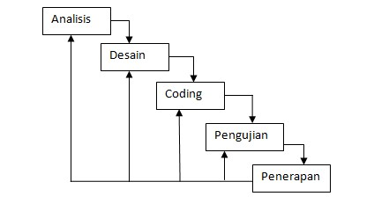

Gambar 3.1 Model Waterfall

Penjelasan dan penerapan model waterfall terhadap sistem adalah sebagai berikut **:**

1. Analisis Kebutuhan

Merupakan proses pengumpulan kebutuhan piranti lunak. Pembuatan sebuah piranti lunak dapat di mulai dengan melihat dan mencari apa yang di butuhkan oleh sistem. Proses pengumpulan kebutuhan dilakukan secara intensif untuk menspesifikasikan kebutuhan perangkat lunak agar dapat di pahami oleh user. Dari kebutuhan sistem tersebut akan di terapkan kedalam piranti lunak yang di buat.

1. Desain Sistem

Perancangan piranti lunak merupakan proses terhadap yang memfokuskan pada *desain* pembuatan program perangkat lunak termasuk struktur data, arsitektur perangkat lunak, *refresentasi* antarmuka, dan *prosedure* pengodean. Pada tahap ini ada beberapa desain yang akan di buat, yaitu:

* + Perancangan WBS *(Work Breakdown System)*
  + Perancangan DFD *(Data Flow Diagram)*
  + Perancangan ERD *(Entity Relationship Diagram)*
  + Perancangan Database

1. Penulisan Kode Program

Pengkodean piranti lunak merupakan proses penulisan bahasa program agar piranti tersebut dapat dijalankan oleh mesin, Hasil dari tahap ini adalah program komputer sesuai dengan desain yang telah di buat pada tahap desain.

1. Pengujian Program

Proses ini akan menguji kode program yang telah dibuat dengan memfokuskan pada bagian dalam piranti lunak. Tujuannya untuk memastikan bahwa semua pernyataan telah diuji dan memastikan juga bahwa input yang digunakan akan menghasilkan output yag sesuai.

1. Penerapan dan Pemeliharaan Program

Proses ini dilakukan setelah piranti lunak telah digunakan oleh pemakaian atau konsumen. Proses ini merupakan tahapan terakhir dalam model waterfall. Proses ini dilakukan setelah piranti lunak telah digunakan oleh user. Pemeliharaan dilakukan untuk memantau kinerja dari aplikasi yang telah dibuat.

## 3.2 Deskripsi Sistem

Sistem informasi ini nantinya akan berfungsi sebagai media penerimaan komplain dan aspirasi di lingkungan Politeknik Negeri Malang khususnya mahasiswa, dosen, beserta staf yang ada. Dalam sistem informasi ini mahasiswa, dosen, dan staf bisa mengajukan komplain secara online dan bisa melihat tanggapan komplain yang sudah ditanggapi atau belum melalui sistem informasi ini. Tapi sebelum melakukan kegiatan komplain dan lainnya diharuskan mahasiswa, dosen, dan staf mengikuti prosedur sistem dengan mengisi halaman login terlebih dahulu setelah itu baru bisa mengisi komplain, melihat komplain dan tanggapan yang ada.

Di dalam sistem ini terdapat petugas yang bertugas mengelola e-complaint dapat melihat, membalas, menanggapi, dan merekap semua komplain serta menampilkan ke website, petugas juga bertugas menampilkan komplain-komplain yang sudah difilter atau yang artinya komplain tersebut tidak mengandung katakata kotor. Tapi di dalam sistem ini pimpinan atau direktur juga bertanggung jawab untuk melakukan disposisi terhadap komplain-komplain yang masuk ke setiap unit yang akan dipilih.

**3.3 Analisis Kebutuhan Sistem** 3.3.1 Alur Tanggapan Komplain

START

Edit Komplain

Simpan Komplain

Tanggapan

Input Tanggapan

Status Close

Pilih Unit

STOP

Gambar 3.2 Alur Tanggapan Komplain

Alur tanggapan komplain dijelaskan dalam flowchart, user mengisi formulir komplain yang ada pada sistem, kemudian petugas akan mengedit dan melihat komplain , setelah komplain selesai diedit kemudian komplain akan ditanggapi, setelah komplain ditanggapi petugas akan menganti status komplain, kemudian petugas akan memilih unit yang akan menangani komplain.

3.3.2 WBS (Work Breakdown System)

Dalam manajemen data dapat diidentifikasikan kebutuhan aplikasi Sistem Informasi E-Complaint Polinema yang dimodelkan dalam bentuk *Work Breakdown System.*

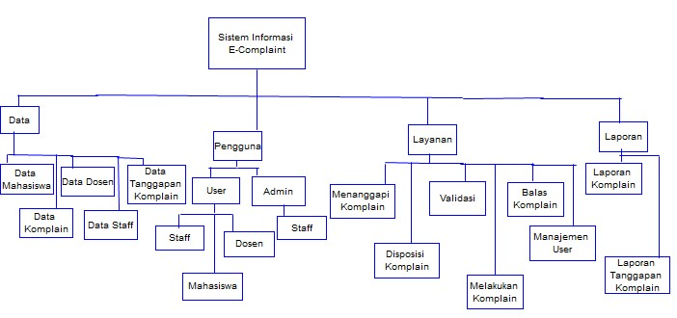

Gambar 3.3 Work Breakdown System

3.3.3 DFD (Data Flow Diagram)

3.3.3.1 DFD Level 0

DFD level 0 menggambarkan secara umum entitas luar yang terlibat, input yang dibutuhkan dan output yang dihasilkan oleh sistem yang dibangun.

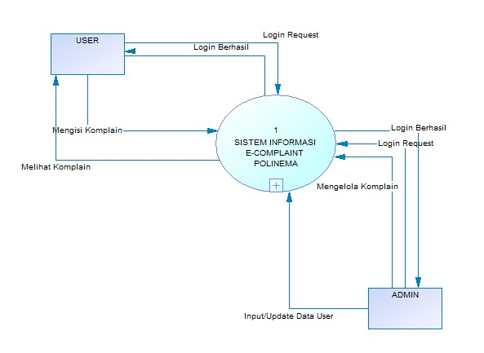

Gambar 3.4 DFD Level 0

Pada gambar dapat diketahui entitas luar yang terlibat ada 2 (dua), yaitu :

admin dan user. Sumber data dikelola oleh admin sedangkan user yang terdaftar dapat melakukan/menerima pelayanan dari sistem yang dibangun.

3.3.3.2 DFD Level 1

DFD level 1 menggambarkan proses-proses utama yang terjadi di dalam sistem. Pada gambar dapat diketahui proses utama dari sistem terdiri dari 7 proses yaitu : validasi, pendataan master, jurusan, unit, komplain, tanggapa komplain, dan laporan.

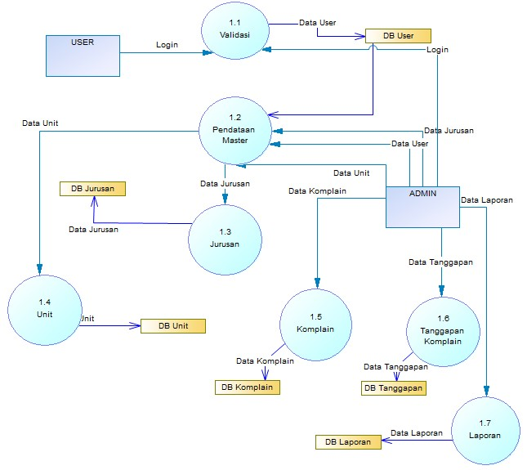

Gambar 3.5 DFD Level 1

3.3.4 ERD (Entity Relationship Diagram)

Pada ERD dapat diketahui bahwa tabel-tabel (entitas-entitas) yang membentuk basis data pada sistem ini terdiri dari gambar di bawah ini :

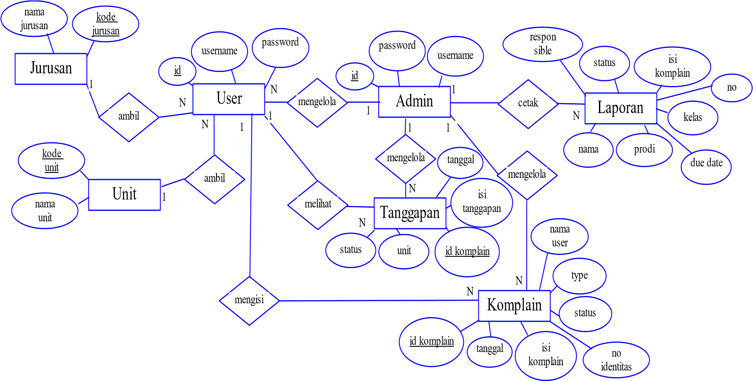

Gambar 3.6 Desain Entity Relationship Diagram

3.3.5 Mapping (Physical Data)



tabel_jurusan

id_jurusan

kode_jurusan

nama_jurusan

integer

varchar(255)

varchar(255)

>

pk

<



tabel_dosen

id_dosen

id_jurusan

id_login

nip

password

nama

jurusan

telepon

integer

integer

integer

varchar(255)

varchar(8)

varchar(255)

varchar(11)

varchar(12)

<

>

pk

<

1>

fk

2>

fk

<



tabel_mahasiswa

id_mahasiswa

id_jurusan

id_login

nim

password

nama

jurusan

telepon

kelas

integer

integer

integer

integer

varchar(8)

varchar(255)

varchar(11)

varchar(12)

varchar(5)

pk

>

<

1>

fk

<

2>

fk

<



tabel_staff

id_staff

id_unit

id_login

nip

password

nama

unit

jabatan

telepon

integer

integer

integer

varchar(255)

varchar(8)

varchar(255)

varchar(200)

varchar(255)

varchar(12)

<

>

pk

<

1>

fk

<

fk

2>



tabel_komplain

id_komplain

id_dosen

id_mahasiswa

id_staff

tanggal

hari

bulan

tahun

isi_komplain

status

type

nomer_identitas

nama_user

integer

integer

integer

integer

date

integer

integer

integer

long varchar

varchar(255)

varchar(255)

varchar(255)

varchar(255)

>

pk

<

1>

fk

<

<

fk

2>

<

3>

fk



tabel_tanggapan

id_tanggapan

id_komplain

id_unit

isi_tanggapan

tanggal

status

unit

integer

integer

integer

varchar(255)

date

varchar(255)

varchar(255)

<

>

pk

<

1>

fk

fk

2>

<



tabel_login

id_login

user

password

level

integer

varchar(255)

varchar(8)

varchar(200)

pk

>

<



tabel_unit

id_unit

kode_unit

unit

integer

varchar(20)

varchar(200)

>

pk

<

Gambar 3.7 MappingKeterangan :

Dalam aplikasi sistem informasi e-complaint Polinema terdapat 8 tabel, yaitu tabel login untuk menyimpan data user yang login. Tabel mahasiswa untuk menyimpan data-data mahasiswa. Tabel dosen untuk menyimpan data-data dosen. Tabel staff untuk menyimpan data-data staff. Tabel jurusan untuk menyimpan data-data jurusan. Tabel unit untuk menyimpan data-data unit. Tabel komplain untuk menyimpan data-data komplain dari user. Dan tabel tanggapan untuk meyimpan data-data tanggapan.

3.3.6 Perancangan Database

Perancangan database digunakan untuk menggambar tabel-tabel beserta field-field yang digunakan secara lebih detail, dimana tipe data dan ukuran suatu field disajikan tabel-tabel yang digunakan sebagai berikut :

1. Tabel Login

Untuk menyimpan data user yang ada, tabel ini berisikan id, user, password, dan level.

|  |  |  |
| --- | --- | --- |
| **Name** | **Type Data** | **Keterangan** |
| Id | Integer (11) | (pk) |
| User | Varchar(255) |  |
| Password | Varchar(8) |  |
| Level | Varchar(255) |  |

Tabel 3.1 Desain Tabel Login

1. Tabel Mahasiswa

Untuk menyimpan data mahasiswa yang ada, tabel ini berisikan id, nim, password, nama, jurusan, telepon, dan kelas.

|  |  |  |
| --- | --- | --- |
| **Name** | **Type Data** | **Keterangan** |
| Id | Integer (11) | (pk) |
| Nim | Integer (11) |  |
| Password | Varchar(8) |  |
| Nama | Varchar(255) |  |
| Jurusan | Varchar(11) |  |
| Telepon | Varchar(12) |  |
| Kelas | Varchar(5) |  |

Tabel 3.2 Desain Tabel Mahasiswa

1. Tabel Dosen

Untuk menyimpan data dosen yang ada, tabel ini berisikan id, nip, password, nama, jurusan, telepon.

|  |  |  |
| --- | --- | --- |
| **Name** | **Type Data** | **Keterangan** |
| Id | Integer (11) | (pk) |
| Nip | Varchar(255) |  |
| Password | Varchar(8) |  |
| Nama | Varchar(255) |  |
| Jurusan | Varchar(11) |  |
| Telepon | Varchar(12) |  |

Tabel 3.3 Desain Tabel Dosen

1. Tabel Staff

Untuk menyimpan data staff yang ada, tabel ini berisikan id, nip, password, nama, unit, jabatan, telepon.

|  |  |  |
| --- | --- | --- |
| **Name** | **Type Data** | **Keterangan** |
| Id | Integer (11) | (pk) |
| Nip | Varchar(255) |  |
| **Name** | **Type Data** | **Keterangan** |
| Password | Varchar(8) |  |
| Nama | Varchar(255) |  |
| Unit | Varchar(200) |  |
| Jabatan | Varchar(255) |  |
| Telepon | Varchar(12) |  |

Tabel 3.4 Desain Tabel Staff

1. Tabel Unit

Untuk menyimpan data unit, tabel ini berisikan id, kode_unit, dan unit.

|  |  |  |
| --- | --- | --- |
| **Name** | **Type Data** | **Keterangan** |
| Id | Integer (11) | (pk) |
| Kode_unit | Varchar(255) |  |
| Nama_unit | Varchar(255) |  |

Tabel 3.5 Desain Tabel Unit

1. Tabel Jurusan

Untuk menyimpan data jurusan, tabel ini berisikan id, kode_jurusan, dan jurusan.

|  |  |  |
| --- | --- | --- |
| **Name** | **Type Data** | **Keterangan** |
| Id | Integer (11) | (pk) |
| Kode_jurusan | Varchar(255) |  |
| Nama_jurusan | Varchar(255) |  |

Tabel 3.6 Desain Tabel Jurusan

1. Tabel Komplain

Untuk menyimpan data komplain, tabel ini berisikan id, id_usr, tanggal, hari, bulan, tahun isi_komplain, status, type, nomor_identitas, nama_user.

|  |  |  |
| --- | --- | --- |
| **Name** | **Type Data** | **Keterangan** |
| Id | Integer (11) | (pk) |
| Id_login | Integer (11) |  |
| Tanggal | Date |  |
| Hari | Integer (11) |  |
| Bulan | Integer (11) |  |
| Tahun | Integer (11) |  |
| Isi_komplain | Text |  |
| Status | Varchar (255) |  |
| Type | Varchar (255) |  |
| **Name** | **Type Data** | **Keterangan** |
| Nomor_identitas | Varchar (255) |  |
| Nama_user | Varchar (255) |  |

Tabel 3.7 Desain Tabel Komplain

1. Tabel Tanggapan

Untuk menyimpan data tanggapan, tabel ini berisikan id, id_komplain, isi_tanggapan, tanggal, status, unit

|  |  |  |
| --- | --- | --- |
| **Name** | **Type Data** | **Keterangan** |
| Id | Integer (11) | (pk) |
| Id_komplain | Integer (11) |  |
| Isi_tanggapan | Varchar (255) |  |
| Tanggal | Date |  |
| Status | Varchar (255) |  |
| Unit | Varchar (255) |  |

Tabel 3.8 Desain Tabel Tanggapan

## 3.4 Desain Interface

3.4.1 Form Login Admin

Form ini digunakan untuk admin bisa login ke menu utama.

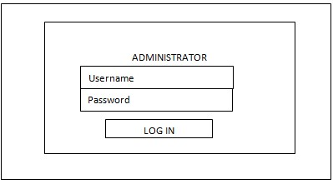

Gambar 3.8 Desain Form Login Admin

3.4.2 Form Login User

Form ini digunakan user untuk bisa login mengisi komplain dan melihat komplain serta tanggapan sesuai dengan nama user yang masuk.

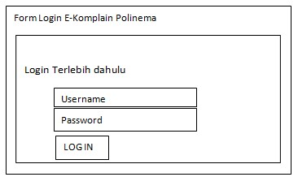

Gambar 3.9 Desain Form Login User

3.4.3 Halaman Utama User

Form ini melakukan halaman utama user, disini terdapat 2 menu yaitu menu beranda dan komplain.

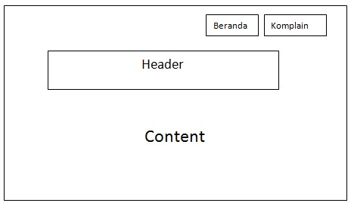

Gambar 3.10 Desain Halaman Utama User

3.4.4 Halaman Utama Admin

Setelah admin melakukan login, maka akan tampil menu utama admin seperti dibawah ini.

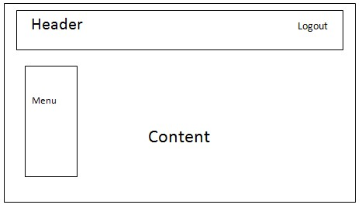

Gambar 3.11 Desain Halaman Utama Admin

3.4.5. Halaman Mahasiswa

Form ini digunakan admin untuk menambah data-data mahasiswa dan juga bisa melihat data-data mahasiswa yang ada.

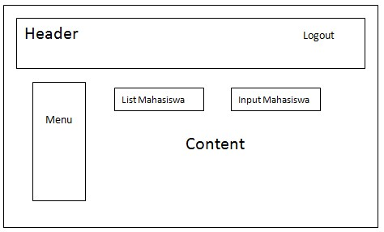

Gambar 3.12 Desain Halaman Mahasiswa

3.4.6 Halaman Dosen

Form ini digunakan admin untuk menambah data-data dosen dan juga bisa melihat data-data dosen yang ada.

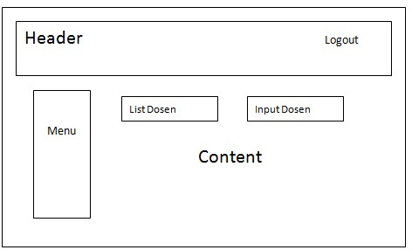

Gambar 3.13 Desain Halaman Dosen

3.4.7 Halaman Staff

Form ini digunakan admin untuk menambah data-data staff dan juga bisa melihat data-data staff yang ada.

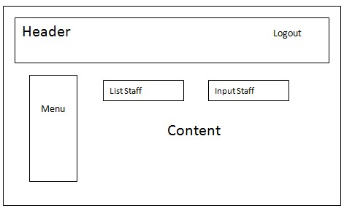

Gambar 3.14 Desain Halaman Staff

3.4.8 Halaman Jurusan

Form ini digunakan admin untuk menambah data-data jurusan dan juga bisa melihat data-data jurusan yang ada.

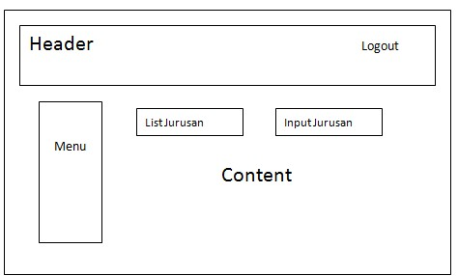

Gambar 3.15 Desain Halaman Jurusan

3.4.9 Halaman Unit

Form ini digunakan admin untuk menambah data-data unit dan juga bisa melihat data-data unit yang ada.

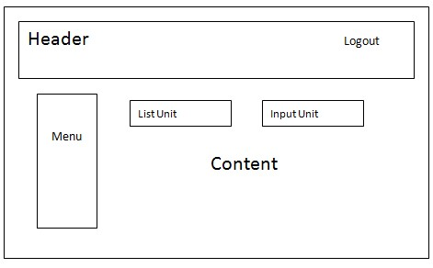

Gambar 3.16 Desain Halaman Unit

3.4.10 Halaman Edit Komplain

Form ini digunakan admin untuk mengedit data-data komplain yang masuk dari user.

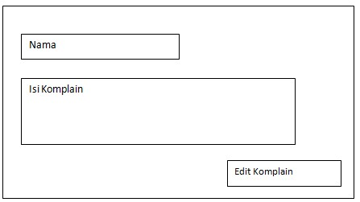

Gambar 3.17 Desain Halaman Edit Komplain

3.4.11 Halaman Tanggapan

Form ini digunakan admin untuk mengisi tanggapan.

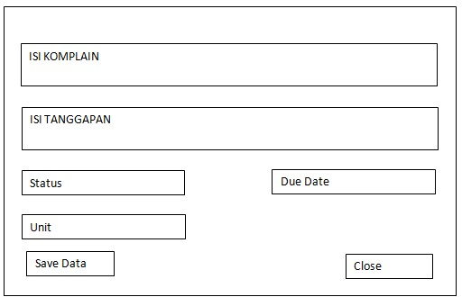

Gambar 3.18 Desain Halaman Tanggapan

3.4.12 Laporan

Form ini berisi tentang cetak laporan komplain yang dilakukan admin berbentuk excel.

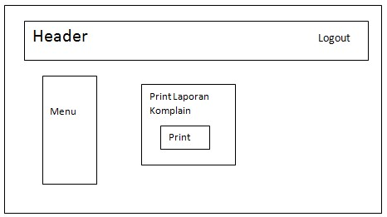

Gambar 3.19 Desain Halaman Laporan

# BAB IV. IMPLEMENTASI

## 4.1 Implementasi Sistem

Implementasi aplikasi dilakukan dengan mengacu perancangan aplikasi yang telah dibuat sebelumnya. Langkah-langkah pada tahap implementasi yaitu :

1. Membuat database
2. Membuat script berdasarkan perancangan yang telah dibuat.

## 4.2 Database

4.2.1 Tabel Login

Tabel login ini berisikan data yang meliputi id, user, password, dan level.

Tabel login ini berfungsi sebagai penyimpanan data user yang ada.

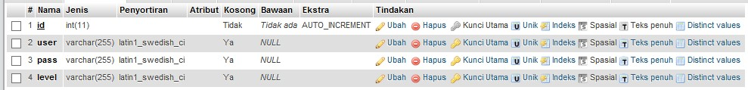

Tabel 4.1 Tabel Login(Sumber**:** Implementasi)

4.2.2 Tabel Mahasiswa

Tabel mahasiswa ini berisikan data yang meliputi id, nim, password, nama, jurusan, telepon, dan kelas. Tabel mahasiswa ini berfungsi sebagai penyimpanan data mahasiswa yang ada.

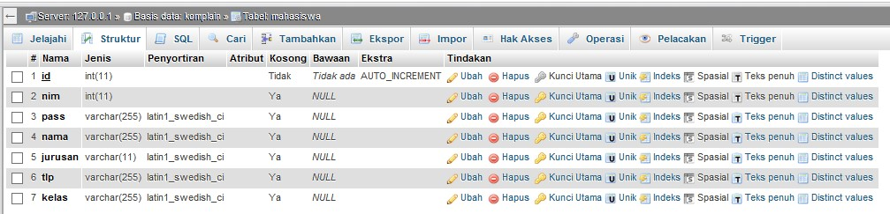

Tabel 4.2 Tabel Mahasiswa **(**Sumber : Implementasi)

4.2.3 Tabel Dosen

Tabel dosen ini berisikan data yang meliputi id, nip, password, nama, jurusan, dan telepon. Tabel dosen ini berfungsi sebagai penyimpanan data dosen yang ada.

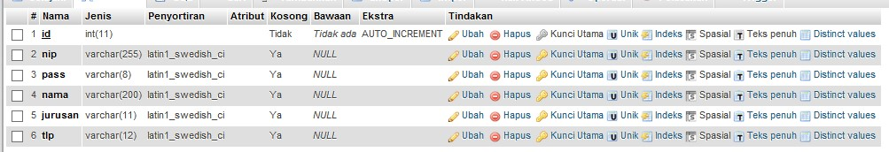

Tabel 4.3 Tabel Dosen **(**Sumber : Implementasi)

4.2.4 Tabel Staff

Tabel staff ini berisikan data yang meliputi id, nip, password, nama, unit, jabatan, dan telepon. Tabel staff ini berfungsi sebagai penyimpanan data staff yang ada.

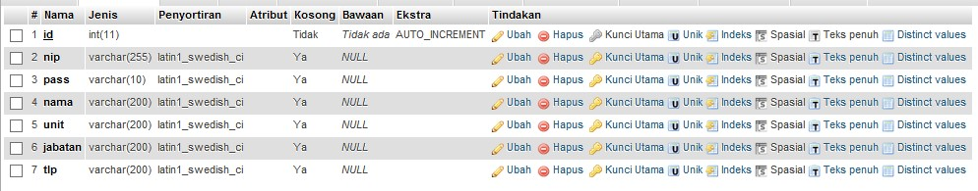

Tabel 4.4 Tabel Staff (Sumber : Implementasi)

4.2.5 Tabel Jurusan

Tabel jurusan ini berisikan data yang meliputi id, kode_jurusan, dan jurusan.

Tabel jurusan ini berfungsi sebagai penyimpanan data jurusan yang ada.

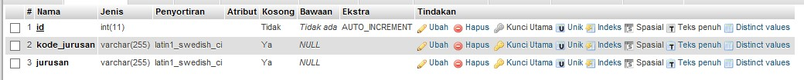

Tabel 4.5 Tabel Jurusan **(**Sumber : Implementasi)

4.2.6 Tabel Unit

Tabel unit ini berisikan data yang meliputi id, kode_unit, dan unit. Tabel unit ini berfungsi sebagai penyimpanan data unit yang ada.

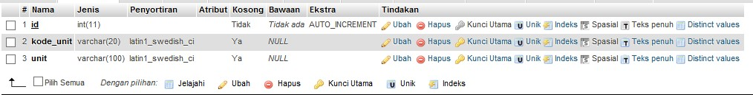

Tabel 4.6 Tabel Unit **(**Sumber : Implementasi)

4.2.7 Tabel Komplain

Tabel komplain ini berisikan data yang meliputi id, id_usr, tanggal, hari, bulan, tahun, isi_komplain, status, type, nomor_identitas, dan nama_user.

Tabel komplain ini berfungsi sebagai penyimpanan data komplain yang ada.

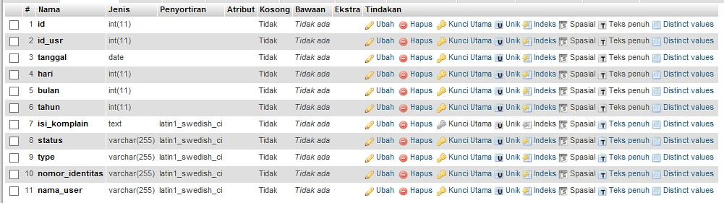

Tabel 4.7 Tabel Komplain **(**Sumber : Implementasi)

4.2.8 Tabel Tanggapan

Tabel tanggapan ini berisikan data yang meliputi id, id_komplain, isi_tanggapan, tanggal, status, dan unit. Tabel tanggapan ini berfungsi sebagai penyimpanan data tanggapan yang ada.

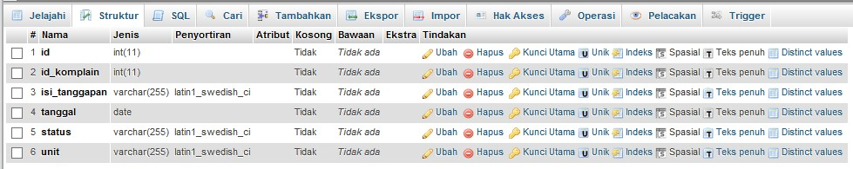

Tabel 4.8 Tabel Tanggapan **(**Sumber : Implementasi)

## 4.3 Interface

4.3.1 Form Login Admin

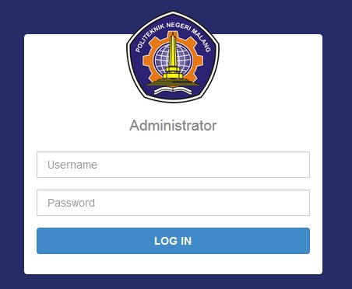

Gambar 4.1 Halaman Login Admin (Sumber : Implementasi)

Pada gambar 4.1 adalah tampilan form login sistem e – Complain di Politeknik Negeri Malang. Login digunakan untuk admin mengakses menu dari sistem yang tersedia didalam sistem. Di bawah ini merupakan potongan kode porgram login admin:

|  |
| --- |
| <?php  if(isset($_POST['ok'])){  $dbData = mysql_query("SELECT * FROM login WHERE user = '".$_POST['cUser']."' AND pass = '".$_POST['cPassword']."' AND level = 'Admin' ");  $dbRow = mysql_fetch_array($dbData);  $nRow = mysql_num_rows($dbData);      if($nRow > 0 ){    $_SESSION['isLogin'] = $dbRow['id'];    echo "<script>window.location.href='index.php'</script>"; }else{  Di bawah ini merupakan potongan kode programecho "<script>window.location.href='login.php?error=1' untuk logout :  </script>";  }  }    ?> |

|  |
| --- |
| <p class="member">Administrator</p>  <form role="form" class="loginform" method="post"> <?php  $error = (!empty($_GET['error'])) ? $_GET['error'] : "" ; ?>  <?php if(empty($error)){  ?>  <?php }else{ ?>  <div class="alert alert-info">  Password / Username Salah  </div>  <?php } ?> |

Di bawah ini merupakan potongan kode program untuk logout :

|  |
| --- |
| <?php  session_start();  session_destroy();  echo "<script>window.location.href = 'login.php'</script>";    ?> |

4.3.2 Halaman Menu Utama Admin

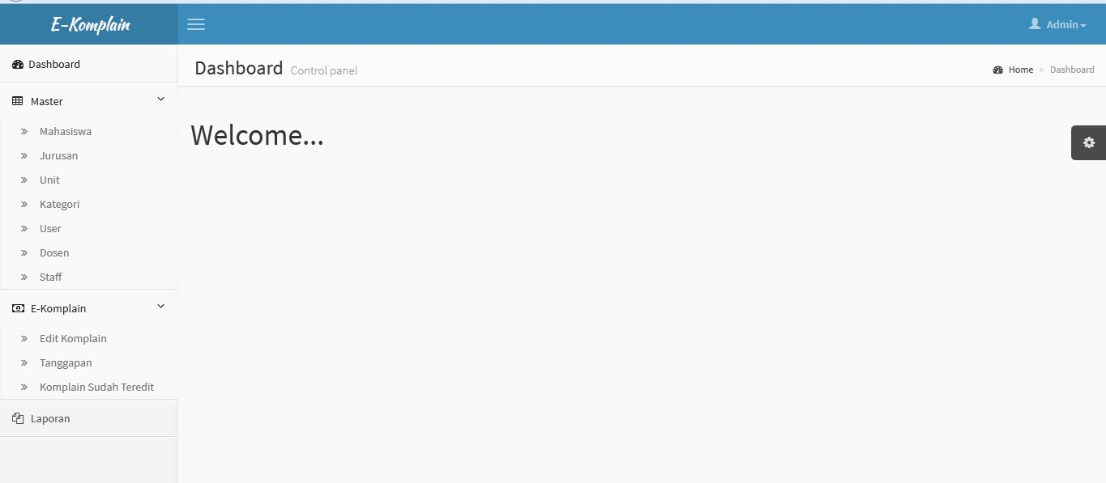

Gambar 4.2 Halaman Menu Utama Admin (Sumber : Implementasi)

Pada gambar 4.2 adalah tampilan dari index admin, didalam index admin terdapat 3 menu yaitu master, e-komplain dan laporan. Dari masing – masing menu terdapat submenu yaitu master memiliki submenu master mahasiswa, master jurusan, master unit, master kategori, master user, master dosen dan staff. Untuk menu e-komplain memiliki submenu edit komplain, tanggapan dan komplain sudah teredit. Untuk laporan terdapat 5 macam laporan yang dapat dicetak melalu sistem e-Complain.

Di bawah ini merupakan potongan kode program index admin :

|  |
| --- |
| <?php  include 'include/include.php';    if($_SESSION['isLogin'] == "" ){ echo "<script>window.location.href='login.php'</script>";  }  ?>    <html>  <head>  <meta charset="UTF-8">    <title>Sistem E-Komplain POLINEMA</title>  <meta content='width=device-width, initial-scale=1, maximum- scale=1, user-scalable=no' name='viewport'>    <?php  include 'Plugins/CssPlugin.php';  ?>    <?php function Date2String($dTgl){  list($cDate,$cMount,$cYear)if(strlen($cDate) == 2){ = explode("-",$dTgl) ;  $dTgl = $cYear . "-" . $cMount . "-" . $cDate ;  }  return $dTgl ;  }  function String2Date($dTgl){  list($cYear,$cMount,$cDate)if(strlen($cYear) == 4){ = explode("-",$dTgl) ;  $dTgl = $cDate . "-" . $cMount . "-" . $cYear ;  }  return $dTgl ;  }  ?>  < /head><body class="skin -blue">  <!-- header logo: style can be found in header.less --> <header class="header">  <a href="index.php" class="logo">  E-Komplain  </a> |

4.3.3 Halaman Form Input Mahasiswa

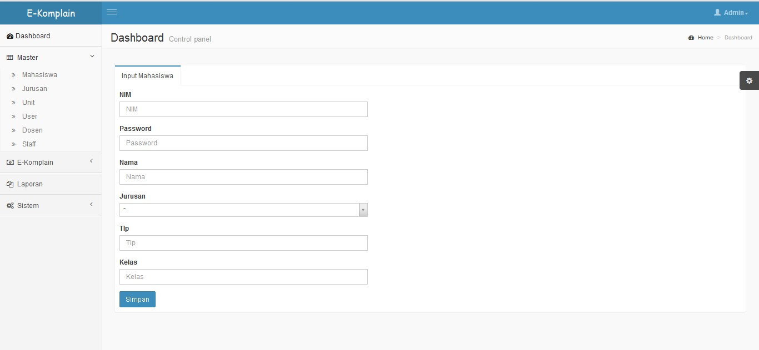

Gambar 4.3 Halaman Form Input Mahasiswa **(**Sumber : Implementasi)

Pada gambar 4.3 adalah tampilan dari form input mahasiswa, didalam form input mahasiswa admin dapat memasukkan data mahasiswa yang ada pada Politeknik Negeri Malang data yang dapat dimasukkan meliputi nim, nama, password, jurusan, no telepon dan kelas.

Di bawah ini merupakan potongan kode program form input mahasiswa :

|  |
| --- |
| <?php  $Type = (!empty($_GET['type'])) ? $_GET['type'] : "" ;  $Kode = (!empty($_GET['kode'])) ? $_GET['kode'] : "" ;  if($Type == "Ins") {    $cId = "" ;  $cNim = "" ; $cPass = "" ;  $cNama = "" ;  $cId_Jrs = "" ;  $cKode_jrs = "" ;  $cJurusan = "" ;  $cTlp = "" ;  $cKelas = "" ;  $cBtn = "Simpan";  $cPass_Type = "Password";  $cNim_Type = "";  }elseif($Type == "edit"){    $dbData = mysql_query("SELECT m.id ,m.nim, m.pass,  m.nama,j.id as idJurusan, j.kode_jurusan,j.jurusan,m.tlp  ,m.kelas FROM mahasiswa m , jurusan j WHERE j.id =  m.jurusan AND m.id = '".$Kode."' "); |

|  |
| --- |
| $dbRow = mysql_fetch_array($dbData) ;  $cNim = $dbRow['nim'];  $cPass = $dbRow['pass'];  $cNama = $dbRow['nama'];  $cId_Jrs = $dbRow['idJurusan'];  $cKode_jrs = $dbRow['kode_jurusan'];  $cJurusan = $dbRow['jurusan']; $cTlp = $dbRow['tlp'];    $cKelas = $dbRow['kelas'];  $cBtn = "Edit";  $cPass_Type = "Password"; $cNim_Type = "Readonly";    }  elseif($Type == "view"){  $dbData = mysql_query("SELECT m.id, m.nim, m.pass,  m.nama,j.kode_jurusan,j.jurusan,m.tlp ,m.kelas  FROM mahasiswa m , jurusan j  WHERE j.kode_jurusan = m.jurusan AND m.id = '".$Kode."' ") ;  $dbRow = mysql_fetch_array($dbData) ;  $cNim = $dbRow['nim'];  $cPass = $dbRow['pass'];  $cNama = $dbRow['nama'];  $cKode_jrs = $dbRow['kode_jurusan'];  $cJurusan = $dbRow['jurusan'];  $cTlp = $dbRow['tlp'];  $cKelas = $dbRow['kelas'];  $cBtn = "Kembali";  $cPass_Type = "Text";  $BtnStatus = "readonly";  }  if(isset($_POST['selesai'])){ $cBtnSubmit = $_POST['selesai'] ;  $cNim = $_POST['cNim'];  $cPass = $_POST['cPass'];  $cNama = $_POST['cNama'];  $cJurusan = $_POST['cJurusan'];  $cTlp = $_POST['cTlp'];  $cKelas = $_POST['cKelas'];  if($Type == "Ins"){  mysql_query("insert into mahasiswa (nim, pass, nama, jurusan, tlp,kelas) values('".$cNim."', '".$cPass."',  '".$cNama."','".$cJurusan."','".$cTlp."','".$cKelas."')  ") ; mysql_query("insert into login(user,pass,level)  values('".$cNim."','".$cPass."','mahasiswa')") ; echo mysql_error() ; echo(' <script> alert("Berhasil Di Simpan") </script>') ;  echo('<script>window.location = "./?page=mstmahasiswa" ; </script>') ;  }else{ |

|  |
| --- |
| $Update = mysql_query("update mahasiswa set nim = '".$cNim."', pass = '".$cPass."', nama = '".$cNama."', jurusan =  '".$cJurusan."', Tlp = '".$cTlp."',kelas = '".$cKelas."' where id = '".$Kode."'") ;  $Update2 = mysql_query("update login set pass = '".$cPass."' where user = '".$cNim."'") ; echo mysql_error() ;  if($Update && $Update2 == TRUE) {  echo('<script> alert("Berhasil Di Edit") </script>') ; echo('<script>window.location = "./?page=mstmahasiswa ";  </script>') ;  }    } }  if(isset($_GET['cAtc'])){  $cAct = $_GET['cAtc'] ;  $cId = $_GET['cId'] ;  $cId2 = $_GET['cNim'] ;  if($cAct == "delete"){  mysql_query("delete from mahasiswa where id = '$cId'"); mysql_query("delete from user where nim = '$cId2'"); echo mysql_error() ;  echo('<script> alert("Berhasil Di Hapus") </script>') ; echo(‘<script>window.location = "./?page=mstmahasiswa" ; </script>') ;  }  }    ?> |

4.3.4 Halaman Form List Mahasiswa

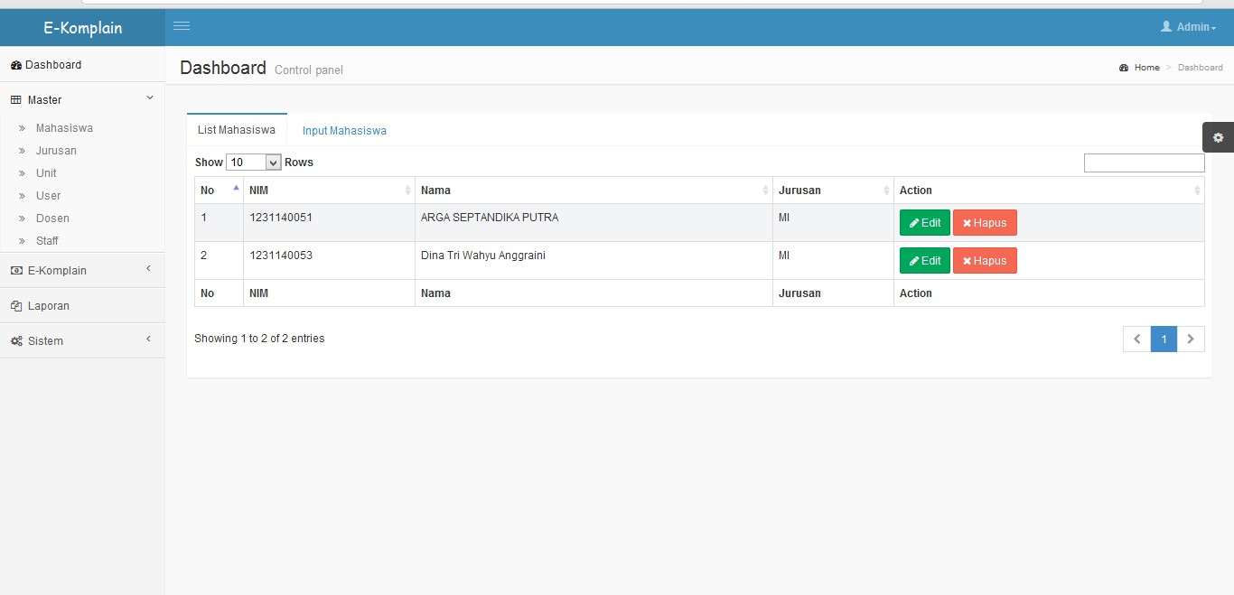

Gambar 4.4 Halaman List Mahasiswa **(**Sumber : Implementasi)

Pada gambar 4.4 adalah data list mahasiswa yang datanya telah diinputkan kedalam sistem, dimana didalam list ini terdapat fitur edit data, hapus data, pencarian data, pagging dan menampilkan banyaknya jumlah mahasiswa yang sudah terdaftar didalam sistem.

Di bawah ini merupakan potongan kode program form list mahasiswa :

|  |
| --- |
| <?php  $No = 0 ;  $Mysql = mysql_query("SELECT m.id,m.nim,m.nama,j.kode_jurusan FROM mahasiswa m , jurusan j WHERE j.id = m.jurusan"); while($dbData = mysql_fetch_array($Mysql)){  ?>  <tr>  <td><?=++$No?></td>  <td><?=$dbData['nim']?></td>  <td><?=$dbData['nama']?></td>  <td><?=$dbData['kode_jurusan']?></td>  <td>  <a class="btn btn-effect btn-success" href="<?php echo  $_SERVER['PHP_SELF'].'?page=mstmahasiswa_input&type=edit&kode='  . $dbData['id']?>">  <i class="fa fa-pencil"></i> Edit</a>  <a class="btn btn-danger" href="<?php echo  $_SERVER['PHP_SELF'].'?page=mstmahasiswa_input&cAtc=delete&cId=  '$dbData['id']?>&cNim=<?=$dbData['nim']?>"  onClick="if(confirm('Apakah anda yakin akan menghapus data  ?')){return true}else{return false}"> <i class="fa fa-times"></i> Hapus</a>  </td>  </tr> <?php } ?> |

4.3.5 Halaman Form Input Jurusan

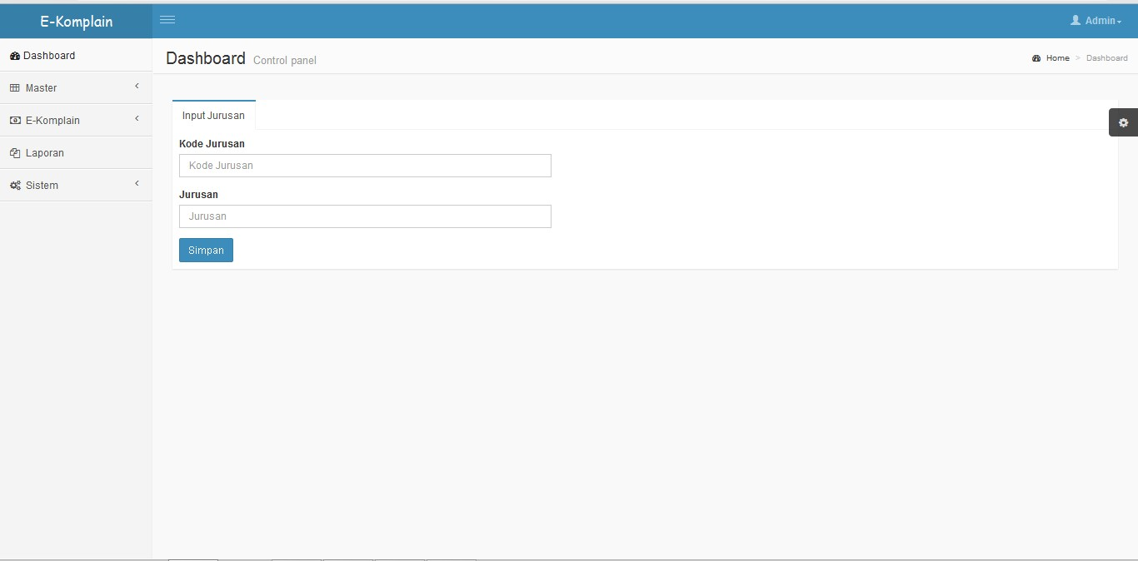

Gambar 4.5 Halaman Input Jurusan (Sumber : Implementasi)

Pada gambar 4.5 adalah dari form input jurusan, didalam form input jurusan admin dapat memasukkan kode jurusan, dan nama jurusan yang ada pada Politeknik Negeri Malang.

Di bawah ini merupakan potongan kode program input jurusan :

|  |
| --- |
| }  if(isset($_POST['selesai'])){  $cBtnSubmit = $_POST['selesai'] ;  $cKode_jrs = $_POST['cKode_jrs'];  $cJurusan = $_POST['cJurusan'];  if($Type == "Ins"){ mysql_query("insert into jurusan(kode_jurusan,jurusan)  values('".$cKode_jrs."','".$cJurusan."')") ;  echo mysql_error() ;echo('<script> alert( "Berhasil Di Simpan") </script>') ; echo(' <script>window.loca tion = "./?page=mstjurusan" ; </script>') ;  }else {  $Update = mysql_query("update jurusan set kode_jurusan =  '".$cKode_jrs."', jurusan = '".$cJurusan."' where id =  '".$Kode."'") ;echo mysql_error() ;  if($Updat e == TRUE) { echo('<script> alert("Berhasil Di Edit") </script>') ;  echo(' <script>window.location = "./?page=mstjurusan";  <}/script >') ;  }  }  if(isset($_GET['cAtc'])){  $cAct = $_GET['cAtc'] ;  $cId = $_GET['cId'] ; if($cAct == "delete"){ mysql_query("delete from jurusan where id = '$cId'") ; echo mysql_error() ;  echo('<script> alert("Berhasil Di Hapus") </script>') ; echo('<script>window.location = "./?page=mstjurusan" ; </script>') ;  }  } |

?>

4.3.6 Halaman Form List Jurusan

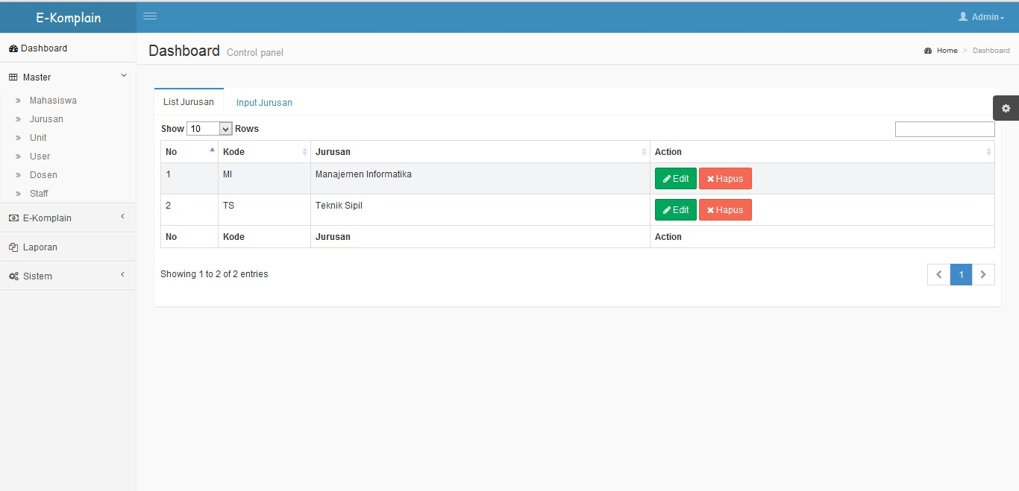

Gambar 4.6 Halaman List Jurusan (Sumber : Implementasi)

Pada gambar 4.6 adalah data list jurusan yang datanya telah diinputkan kedalam sistem, dimana didalam list ini terdapat fitur edit data, hapus data, pencarian data, pagging dan menampilkan banyaknya jumlah jurusan yang sudah terdaftar didalam sistem.

4.3.7 Halaman Form Input Unit

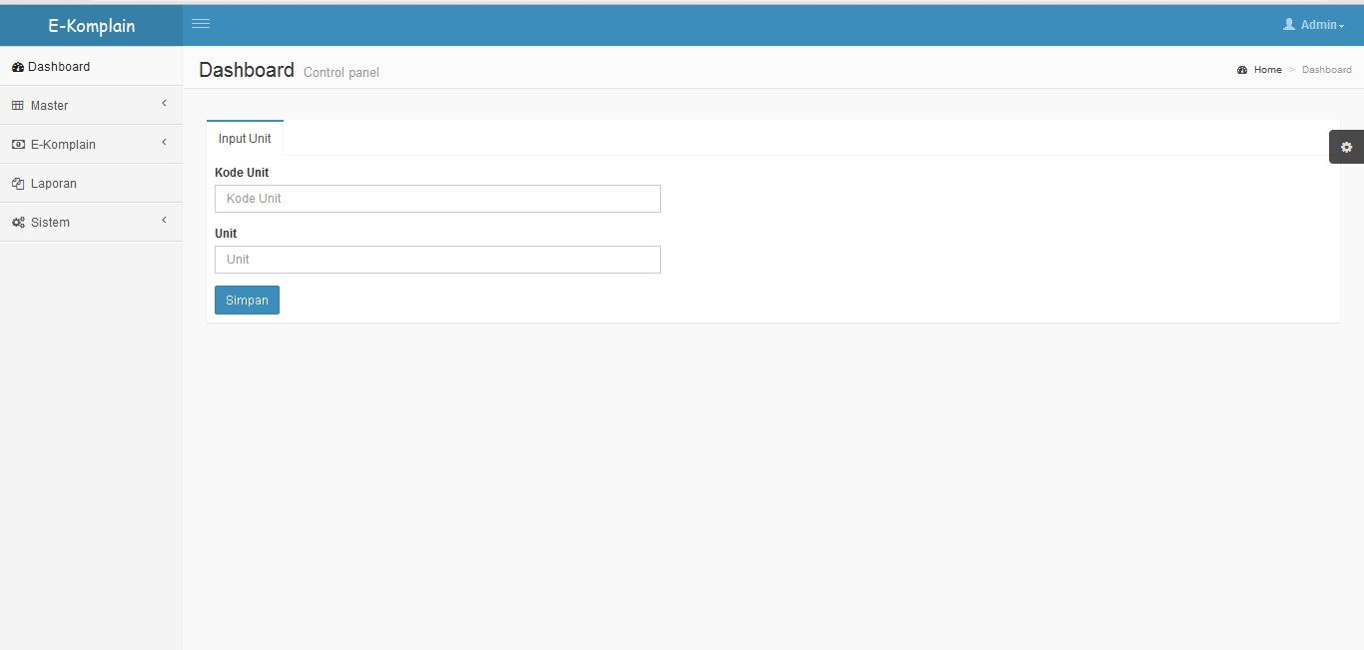

Gambar 4.7 Halaman Input Unit **(**Sumber : Implementasi)

Pada gambar 4.7 adalah dari form input unit, didalam form input unit admin dapat memasukkan kode unit, dan nama unit yang ada pada Politeknik Negeri Malang.

Di bawah ini merupakan potongan kode program form input unit :

|  |
| --- |
| <?php  $Type = (!empty($_GET['type'])) ? $_GET['type'] : "" ; $Kode = (!empty($_GET['kode'])) ? $_GET['kode'] : "" ; if($Type == "Ins") {  $cId = "" ;  $cKode_unit = "" ;  $cUnit = "" ;  $cBtn = "Simpan";    }elseif($Type == "edit"){  $dbData = mysql_query("SELECT * FROM unit WHERE id = '".$Kode."'") ;  $dbRow = mysql_fetch_array($dbData) ; $cKode_unit = $dbRow['kode_unit'];  $cUnit = $dbRow['unit'];  $cBtn = "Edit";    }    if(isset($_POST['selesai'])){  $cBtnSubmit = $_POST['selesai'] ;  $cKode_unit$cUnit == $_POST['cKode_unit']; $_POST['cUnit'];    if($Type == "Ins"){  mysql_query("insert into unit(kode_unit,unit) values('".$cKode_unit."','".$cUnit."')") ; |

4.3.8 Halaman Form List Unit

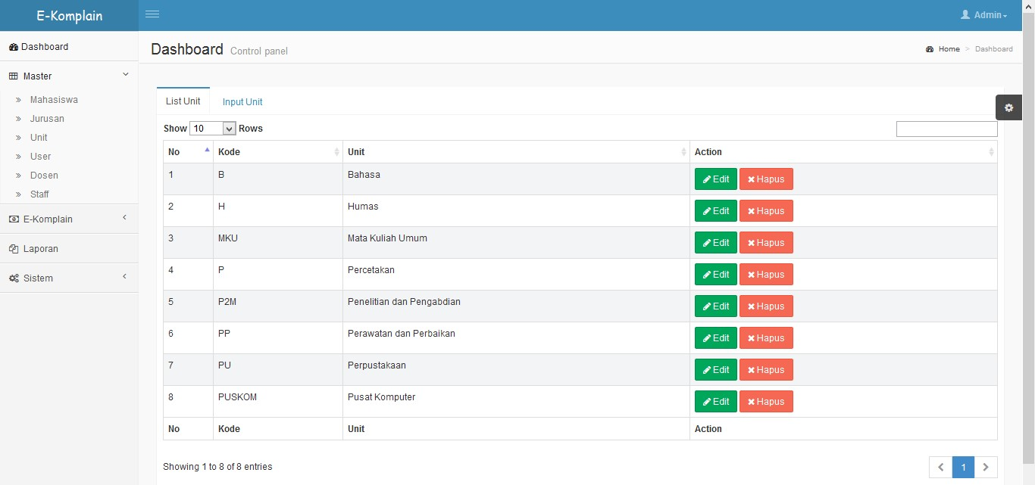

Gambar 4.8 Halaman List Unit (Sumber : Implementasi)

Pada gambar 4.8 adalah data list unit yang datanya telah diinputkan kedalam sistem, dimana didalam list ini terdapat fitur edit data, hapus data, pencarian data, pagging dan menampilkan banyaknya jumlah unit yang sudah terdaftar didalam sistem.

4.3.9 Halaman Form Input User

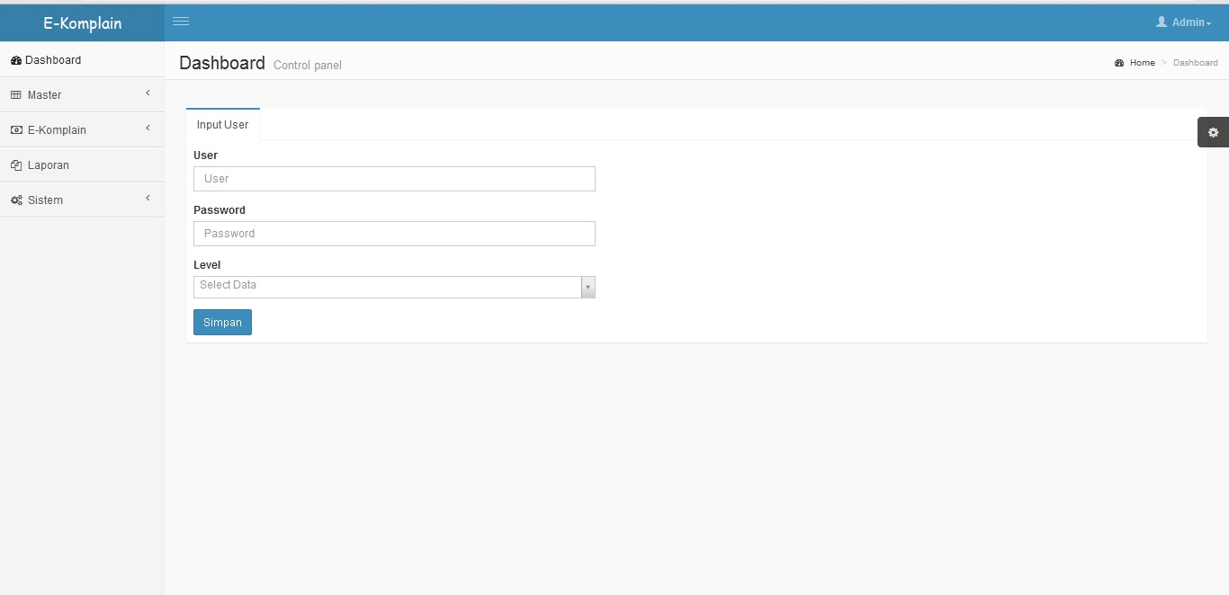

Gambar 4.9 Halaman Input User (Sumber : Implementasi)

Pada gambar 4.9 adalah dari form input user, didalam form input user admin dapat memasukkan username, password dan hak akses, input user digunakna untuk login user yang sudah terdaftar didalam sistem e-Complain.

Di bawah ini merupakan potongan kode program form input user :

|  |
| --- |
| <?php  $Type = (!empty($_GET['type'])) ? $_GET['type'] : "" ; $Kode = (!empty($_GET['kode'])) ? $_GET['kode'] : "" ; if($Type == "Ins") {  $cId = "" ;  $cUser = "" ;  $cPass = "" ;  $cLevel = "" ;  $cBtn = "Simpan";  }elseif($Type == "edit"){  $dbData = mysql_query("SELECT * FROM login WHERE id =  '".$Kode."'") ;  $dbRow = mysql_fetch_array($dbData) ;  $cUser = $dbRow['user'];  $cPass = $dbRow['pass'];  $cLevel = $dbRow['level'];  $cBtn = "Edit";  }  if(isset($_POST['selesai'])){  $cBtnSubmit = $_POST['selesai'] ;  $cUser = $_POST['cUser']; $cPass = $_POST['cPass']; $cLevel = $_POST['cLevel'];  if($Type == "Ins"){  mysql_query("insert into login(user,pass,level) values('".$cUser."','".$cPass."','".$cLevel."')") ; echo mysql_error() ;  echo('<script> alert("Berhasil Di Simpan") </script>') ; echo('<script>window.location = "./?page=sisuser" ;  </script>') ;  }else{  $Update = mysql_query("update login set user = '".$cUser."', pass = '".$cPass."', level = '".$cLevel."' where id =  '".$Kode."'") ; echo mysql_error() ; if($Update == TRUE) {  echo('<script> alert("Berhasil Di Edit") </script>') ; echo('<script>window.location = "./?page=sisuser"; </script>') ; }  }  } |

4.3.10 Halaman Form List User

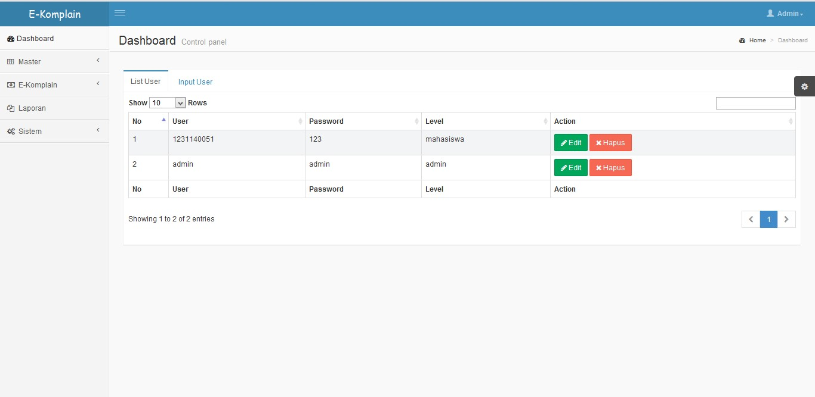

Gambar 4.10 Halaman List User (Sumber : Implementasi)

Pada gambar 4.10 adalah data list user yang datanya telah diinputkan kedalam sistem, dimana didalam list ini terdapat fitur edit data, hapus data, pencarian data, pagging dan menampilkan banyaknya jumlah user yang sudah terdaftar didalam sistem.

4.3.11 Halaman Form Input Dosen

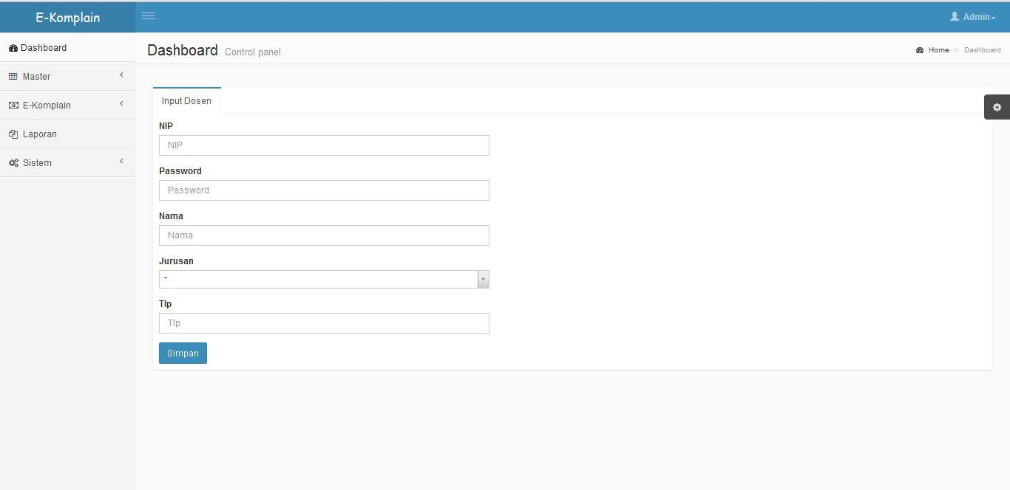

Gambar 4.11 Halaman Input Dosen (Sumber : Implementasi)

Pada gambar 4.11 adalah dari form input dosen, didalam form input dosen admin dapat memasukkan nip, password, nama, jurusan, dan telpon, input dosen digunakan untuk menginputkan data dosen yang ada di Politeknik Negeri Malang agar dosen juga dapat mengisi form komplain.

4.3.12 Halaman Form List Dosen

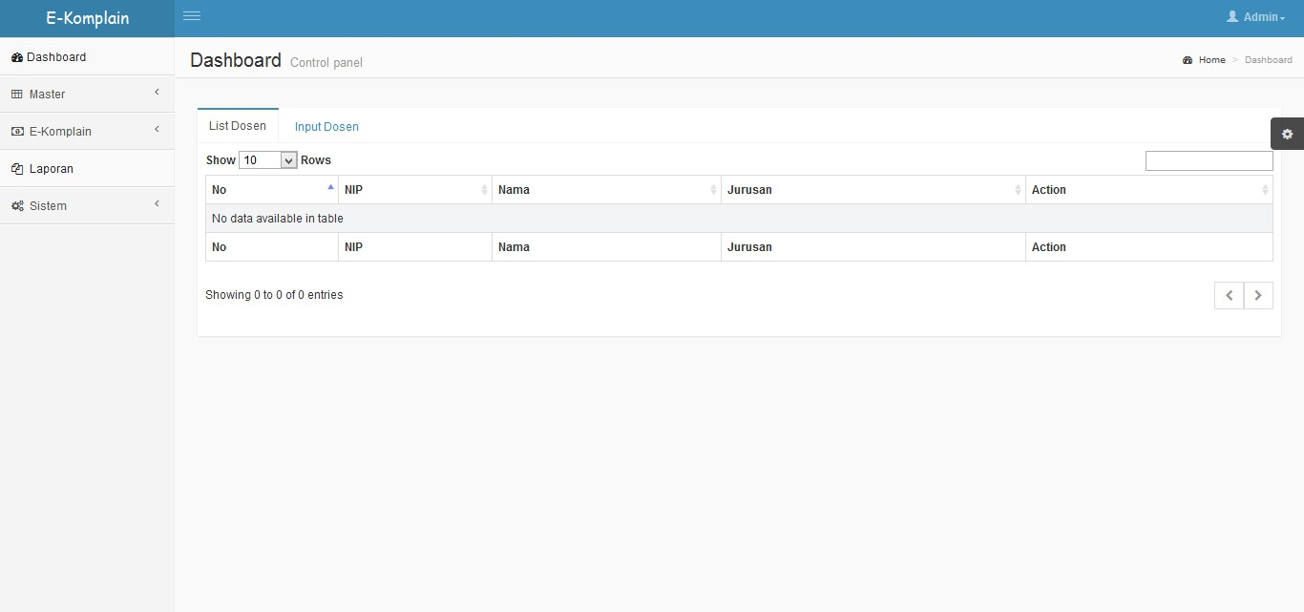

Gambar 4.12 Halaman List Dosen (Sumber : Implementasi)

. Pada gambar 4.12 adalah data list dosen yang datanya telah diinputkan kedalam sistem, dimana didalam list ini terdapat fitur edit data, hapus data, pencarian data, pagging dan menampilkan banyaknya jumlah dosen yang sudah terdaftar didalam sistem.

4.3.13 Halaman Form Input Staff

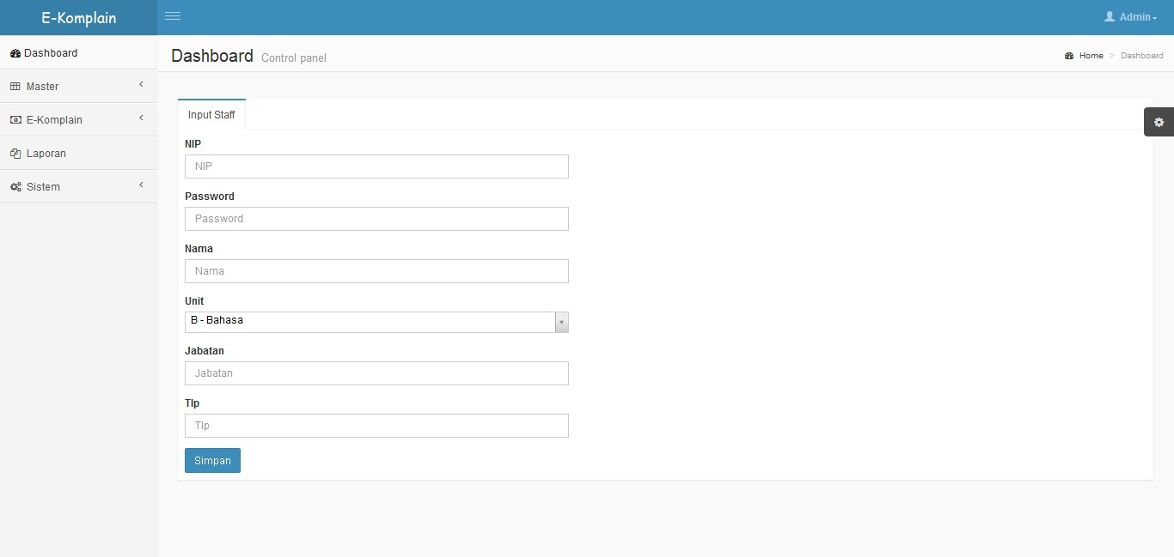

Gambar 4.13 Halaman Input Staff (Sumber : Implementasi)

Pada gambar 4.13 adalah dari form input staff, didalam form input staff admin dapat memasukkan nip, password, nama, unit, dan telpon, input staff digunakan untuk menginputkan data staff yang ada di Politeknik Negeri Malang agar staff juga dapat mengisi form komplain.

4.3.14 Halaman Form List Staff

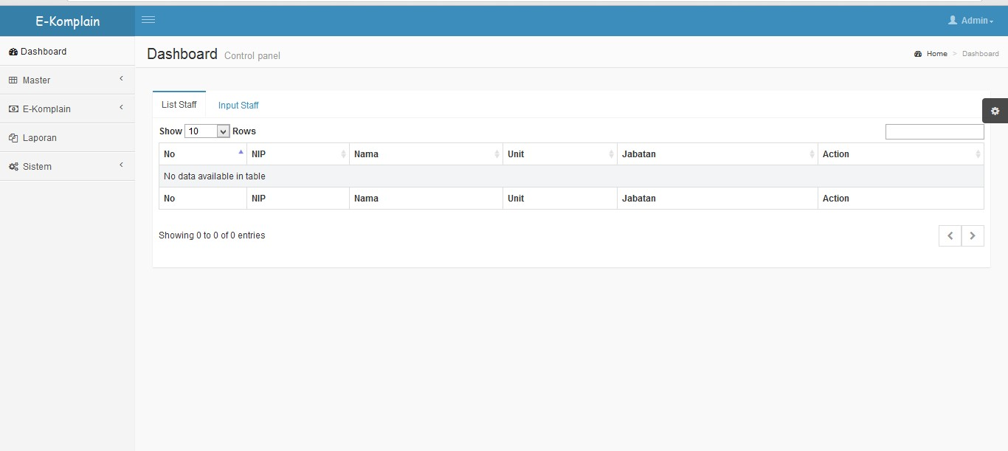

Gambar 4.14 Halaman List Staff (Sumber : Implementasi)

Pada gambar 4.14 adalah data list staff yang datanya telah diinputkan kedalam sistem, dimana didalam list ini terdapat fitur edit data, hapus data, pencarian data, pagging dan menampilkan banyaknya jumlah staff yang sudah terdaftar didalam sistem.

4.3.15 Halaman Form Input Kategori

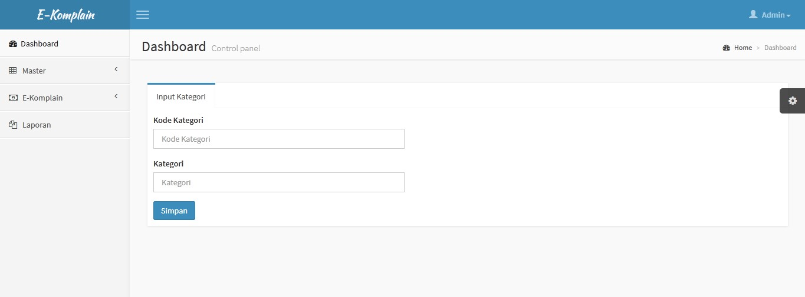

Gambar 4.15 Halaman Input Kategori (Sumber : Implementasi)

Pada gambar 4.15 adalah dari form input kategori, didalam form input kategori admin dapat kode kategori dan nama kategori, input kategori digunakan untuk menginputkan data kategori yang dapat dikomplain oleh user. Kategori dibuat dinamis digunakan untuk menambah atau mengurangi kategori yang ada sehingga sistem dapat digunakan dengan baik.

4.3.16 Halaman Form List Kategori

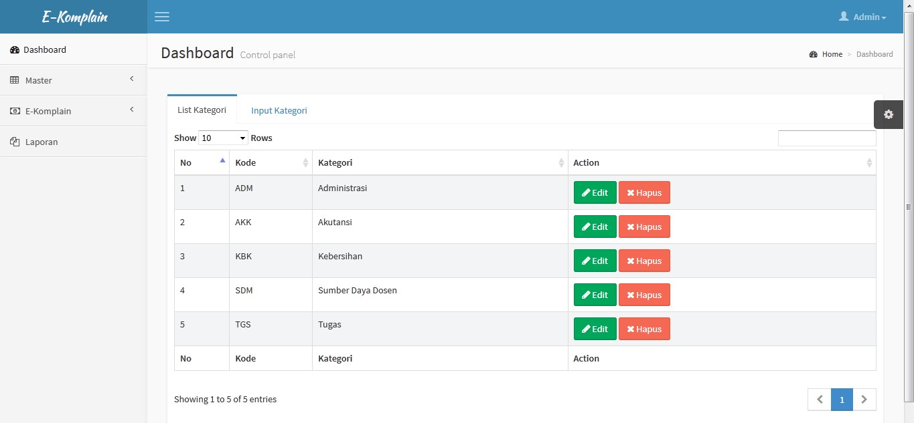

Gambar 4.16 Halaman List Kategori (Sumber : Implementasi)

Pada gambar 4.16 adalah data list kategori yang datanya telah diinputkan kedalam sistem, dimana didalam list ini terdapat fitur edit data, hapus data, pencarian data, pagging dan menampilkan banyaknya jumlah kategori yang sudah terdaftar didalam sistem.

4.3.17 Halaman Edit Komplain

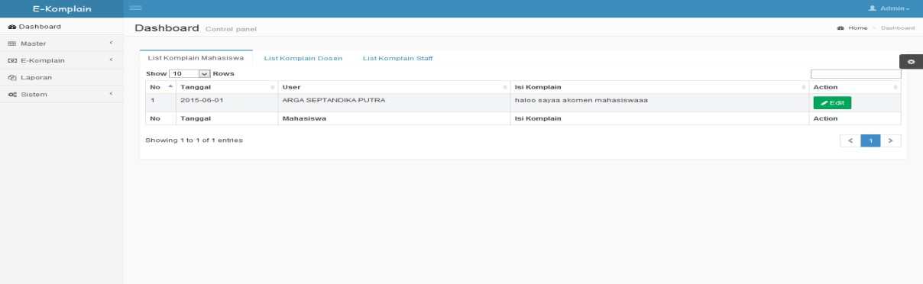

Gambar 4.17 Halaman Edit Komplain **(**Sumber : Implementasi)

Pada gambar 4.17 adalah form edit komplain, form edit komplain digunakan untuk mengedit dan mengawasi komplain yang masuk kedalam sistem, komplain akan dilihat dan diawasi mengenai penggunaan bahasa, kata-kata mengandung sara, dan kata-kata kotor.

4.3.18 Halaman List Edit Komplain

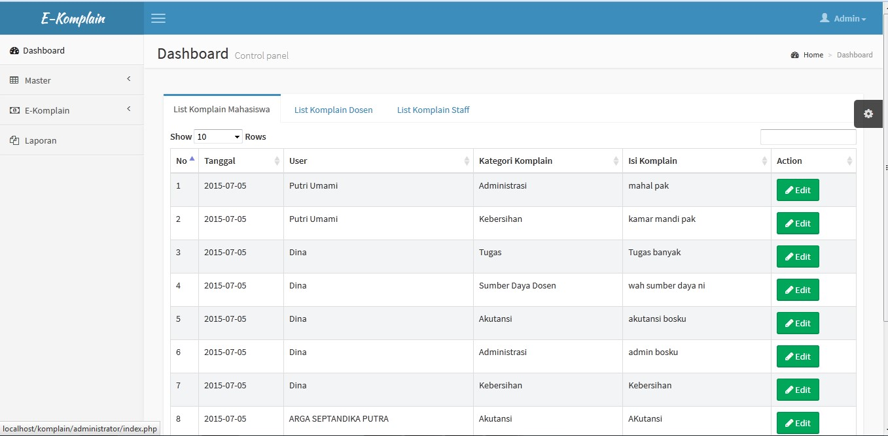

Gambar 4.18 Halaman List Edit Komplain (Sumber : Implementasi)

Pada gambar 4.18 adalah list data dari komplain yang sudah masuk kedalam sistem, didalam list edit komplain terdapat 3 kolom yaitu untuk kolom mahasiswa, dosen, dan staff masing – masing kolom berisi komplain yang sudah masuk. Admin dapat melakukan pengawasan dan edit terhadap komplain – komplain yang masuk. Nantinya komplain yang sudah diedit tidak akan tampil didalam list edit komplain.

4.3.19 Halaman Tanggapan

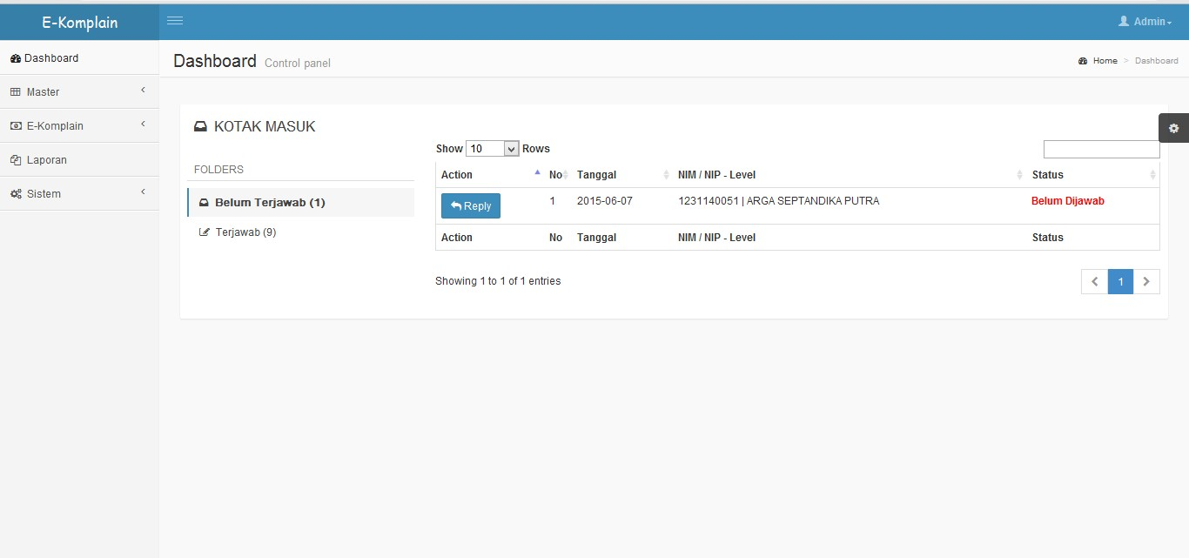

Gambar 4.19 Halaman Tanggapan (Sumber : Implementasi)

Pada gambar 4.19 adalah list tanggapan dari komplain yang sebelumnya sudah diedit pada form edit komplain, didalam list tanggapan terbagi menjadi 2 bagian yaitu komplain yang belum terjawab dan komplain yang sudah terjawab. Komplain yang berlum terjawab adalah komplain yang sudah melalui proses edit komplain kemudian akan tampil pada list komplain belum terjawab, sedangkan komplain yang sudah terjawab adalah komplain yang sudah ditanggapi oleh admin.

4.3.20 Halaman Form Jawab Tanggapan

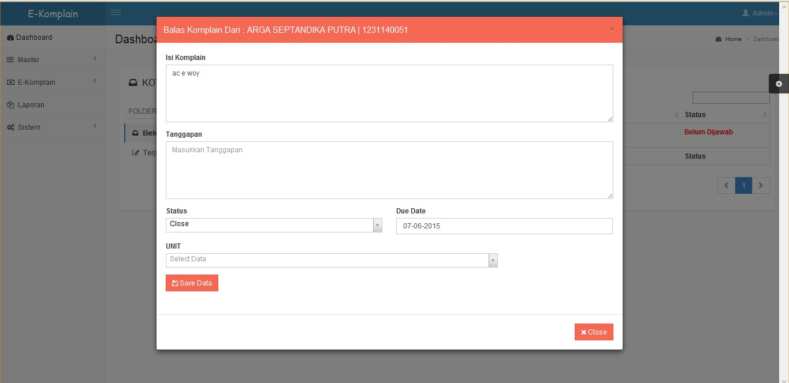

Gambar 4.20 Halaman Jawab Tanggapan (Sumber : Implementasi)

Pada gambar 4.20 adalah form yang digunakan untuk memberikan tanggapan terhadap komplain yang sudah masuk kedalam sistem, form tanggapan berisikan isi komplain, tanggapan, status dari komplain,unit yang akan ditunjuk sebagai penanganan komplain,dan due date atau tanggal ditanggapinya komplain.

Setelah komplain ditanggapi maka akan masuk pada list komplain terjawab.

4.3.21 Halaman Cetak Laporan

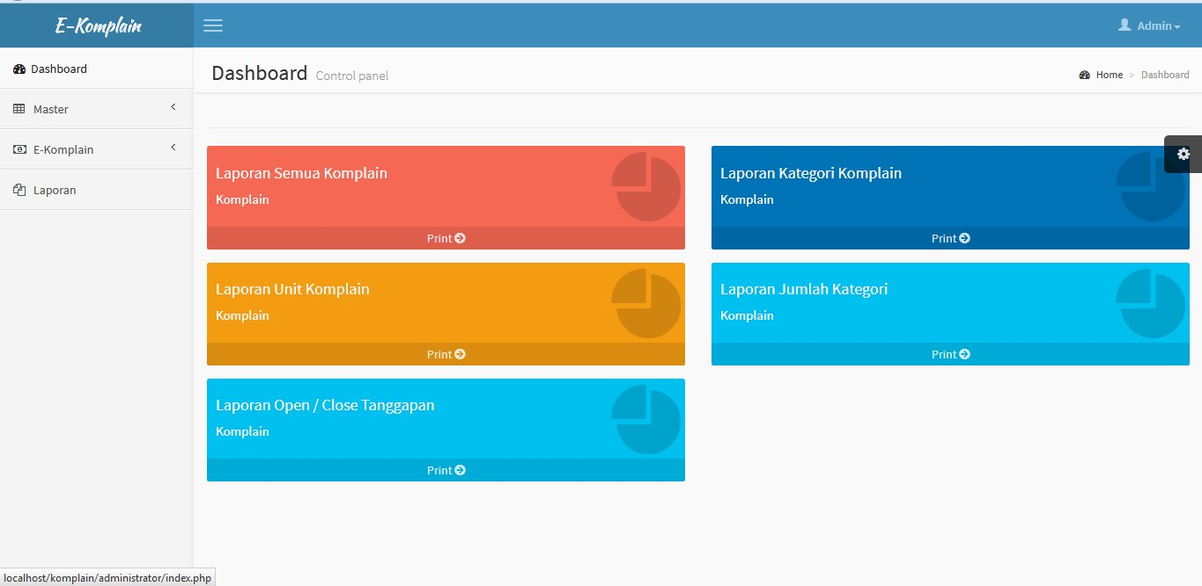

Gambar 4.21 Halaman Cetak Laporan **(**Sumber : Implementasi)

Pada gambar 4.21 adalah halaman cetak laporan yang digunakan untuk mencetak laporan komplain yang masuk kedalam sistem, laporan dibagi menjadi 5 bagian yaitu laporan semua komplain, laporan unit komplain, laporan open close tanggapan, laporan kategori komplain, laporan jumlah kategori.

Laporan semua komplain berisikan semua data komplain yang sudah dan belum mendapatkan tanggapan, laporan unit komplain adalah laporan yang berisikan komplain yang diadukan berdasarkan unit yang menangani komplain, laporan open close tanggapan adalah laporan status komplain yang telah ditanggapi maupun belum ditanggapi, laporan kategori komplain adalah laporan komplain berdasarkan dengan kategori yang diadukan, laporan jumlah kategori adalah laporan jumlah kategori yang ada pada sistem.

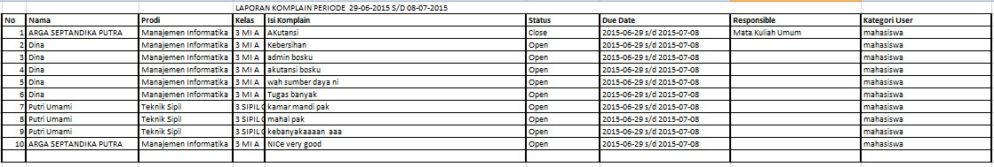

Gambar 4.22 Hasil Cetak Laporan Seluruh Komplain (Sumber : Implementasi)



Gambar 4.23 Hasil Cetak Laporan Unit Komplain (Sumber : Implementasi)

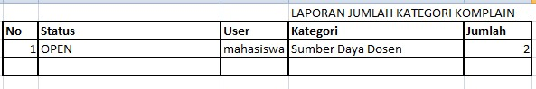

Gambar 4.24 Hasil Cetak Laporan Open Close Tanggapan (Sumber : Implementasi)



Gambar 4.25 Hasil Cetak Laporan Kategori Komplain (Sumber : Implementasi)

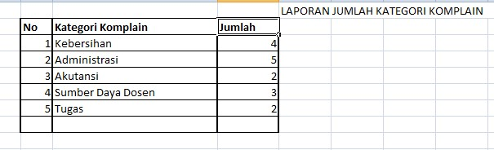

Gambar 4.26 Hasil Cetak Laporan jumlah kategori (Sumber : Implementasi)

4.3.22 Halaman Utama User

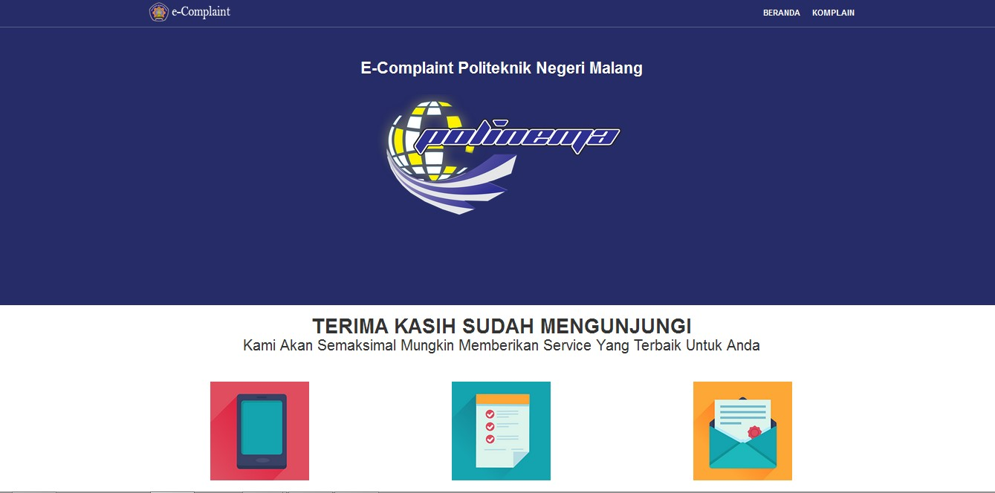

Gambar 4.27 Halaman Utama User (Sumber : Implementasi)

Pada gambar 4.27 adalah halaman utama user terdapat tampilan menu beranda dan juga komplain. Di dalam menu beranda terdapat isi tentang ecomplaint Polinema, serta dalam menu komplain, user bisa langsung mengisi komplain tetapi harus dengan login terlebih dahulu.

4.3.23 Halaman Login Untuk User

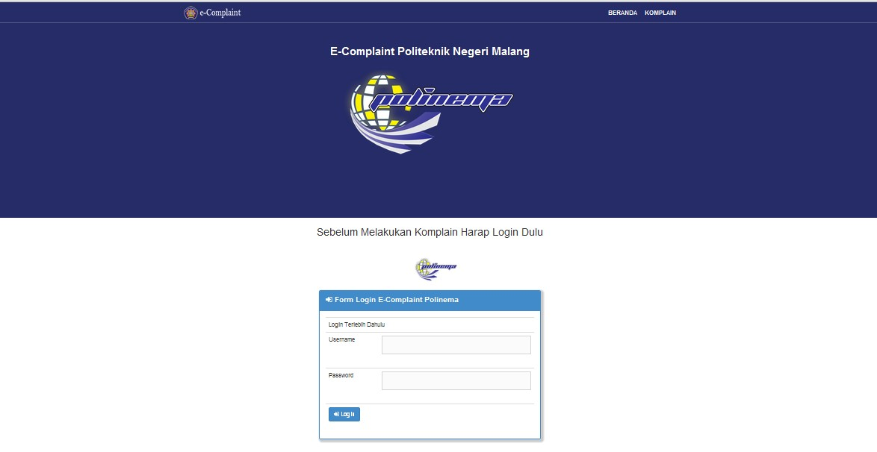

Gambar 4.28 Halaman Login User (Sumber : Implementasi)

Pada gambar 4.28 adalah form login yang digunakan untuk user melakuakn login, user diharuskan memasukkan username dan password untuk dapat masuk ke menu komplain.

4.3.24 Halaman Komplain

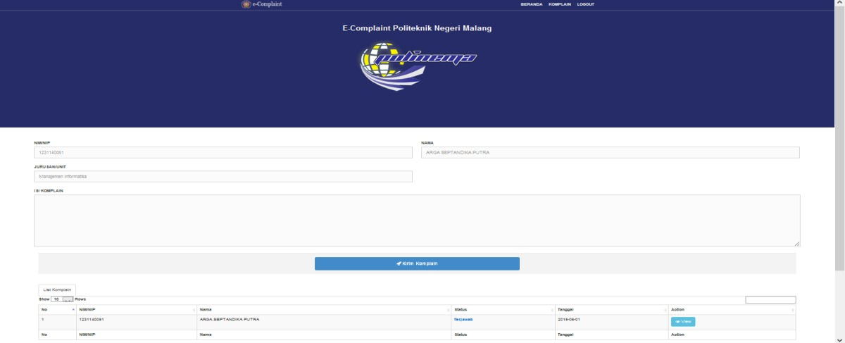

Gambar 4.29 Halaman Komplain User (Sumber : Implementasi)

Pada gambar 4.29 adalah form komplain dari user yang sudah login bisa langsung mengisi komplain dan user yang login bisa juga melihat komplain yang sudah ditanggapi atau belum ditanggapi.

4.3.25 Halaman View Komplain dan Tanggapan

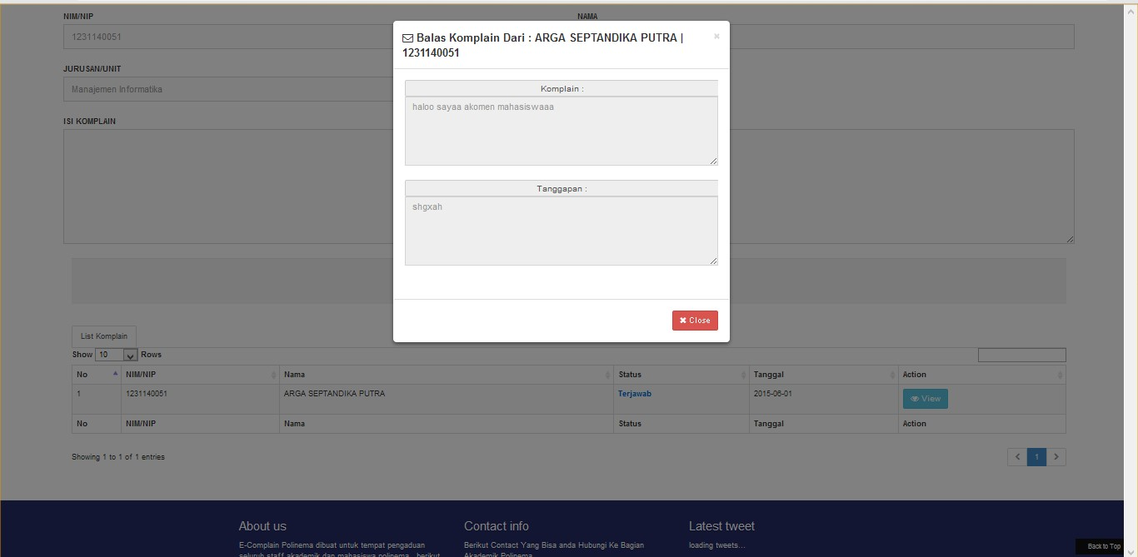

Gambar 4.30 Halaman View Komplain dan Tanggapan (Sumber : Implementasi)

Pada gambar 4.30 adalah form view komplain dan tanggapan ini, user yang telah login bisa melihat isi komplain dan isi tanggapan.

# BAB V. UJI COBA

## 5.1 Uji Coba Aplikasi

Pada bab uji coba aplikasi sistem informasi e-complaint Polinema ini akan dibahas mengenai pengujian dari aplikasi yang dibuat. Hal ini bertujuan untuk mengetahui sejauh mana ketepatan eksekusi perangkat lunak yang telah dibuat serta tidak menutup kemungkinan mengetahui kelemahannya. Sehingga dari sini nantinya dapat disimpulkan apakah perangkat lunak yang dibuat dapat berjalan secara benar dan sesuai kriteria yang diharapkan.

Berikut ini adalah hasil pengujian dari sistem informasi e-complaint Polinema. Langkah-langkah untuk melakukan uji coba aplikasi sistem informasi e-complaint Polinema sebagai berikut :

5.1.1 Uji Coba Ke User

5.1.1.1 Aktifkan XAMPP Control Panel

Sebelum masuk ke sistem, aktifkan dulu xampp control panel yang ada pada PC, klik start apache dan mysql nya, seperti gambar yang ada di bawah ini :

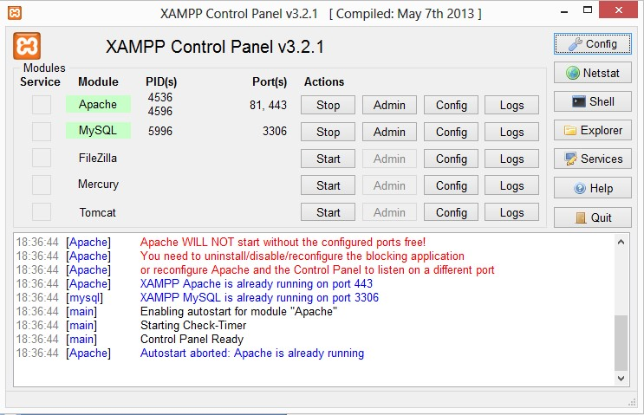

Gambar 5.1 Xampp Control Panel

5.1.1.2 Halaman Utama User

Setelah itu klik browser dan ketik alamat seperti gambar dibawah ini yang telah dilingkari merah, dan akan muncul halaman utama sistem informasi ecomplaint terdapat 2 menu, yaitu beranda dan komplain.

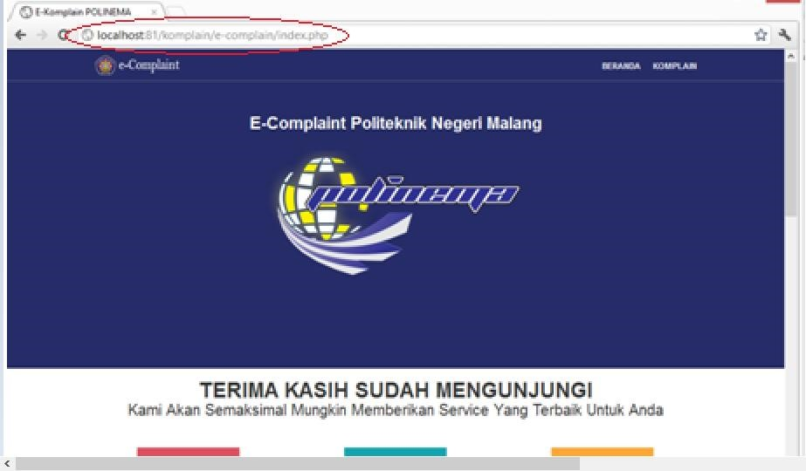

Gambar 5.2 Halaman Utama User

5.1.1.3 Form Login

Sebelum memulai mengisi komplain, user harus mengisi form login terlebih dahulu dengan mengisi username dan password yang telah diberikan dan klik login.

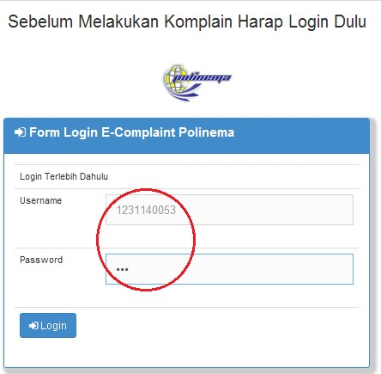

Gambar 5.3 Halaman Login User

5.1.1.4 Form Komplain

Setelah login berhasil, maka user bisa melakukan komplain seperti gambar yang ada di bawah ini :

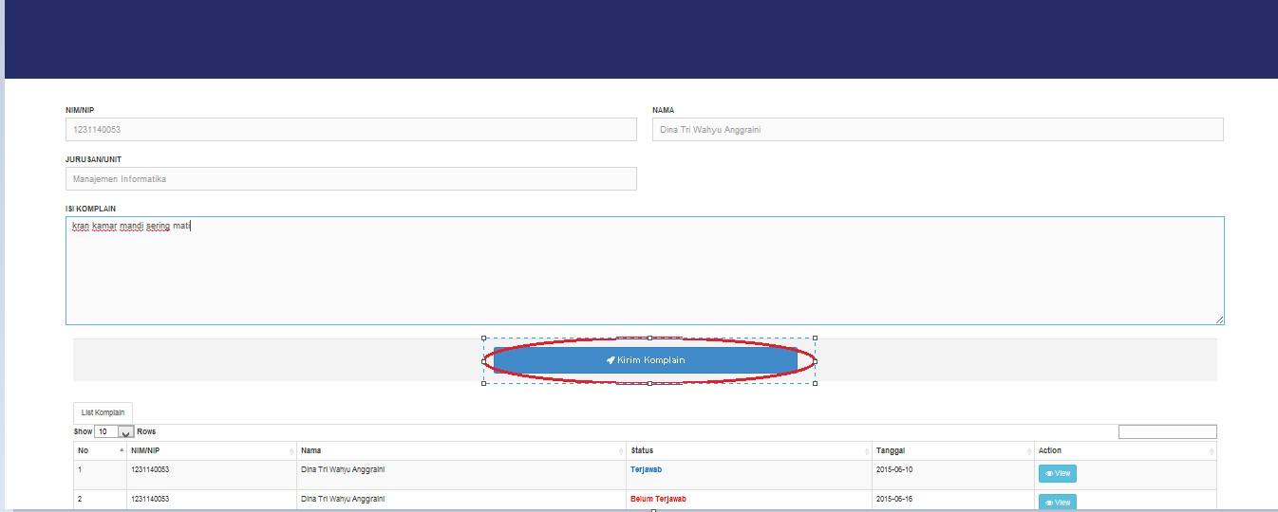

Gambar 5.4 Halaman Komplain User

5.1.1.5 Form View Komplain dan Tanggapan

Setelah login pun, user juga bisa melihat komplain yang telah diisi dan tanggapan seperti gambar yang ada di bawah ini :

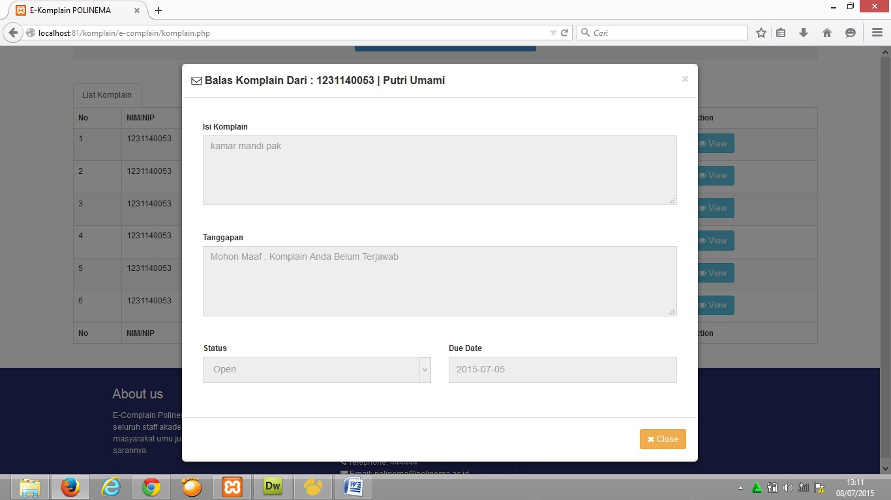

Gambar 5.5 Halaman View Komplain dan Tanggapan

5.1.2 Uji Coba Ke Petugas

5.1.2.1Aktifkan XAMPP Control Panel

Sebelum masuk ke sistem, aktifkan dulu xampp control panel yang ada pada PC, klik start apache dan mysql nya, seperti gambar yang adaa di bawah ini :



Gambar 5.6 Xampp Control Panel

5.1.2.2 Form Login

a. Petugas harus mengisi form login dahulu untuk dapat mengakses datadata yang ada pada aplikasi sistem informasi e-complaint Polinema. Kemudian klik login untuk masuk ke menu utama.

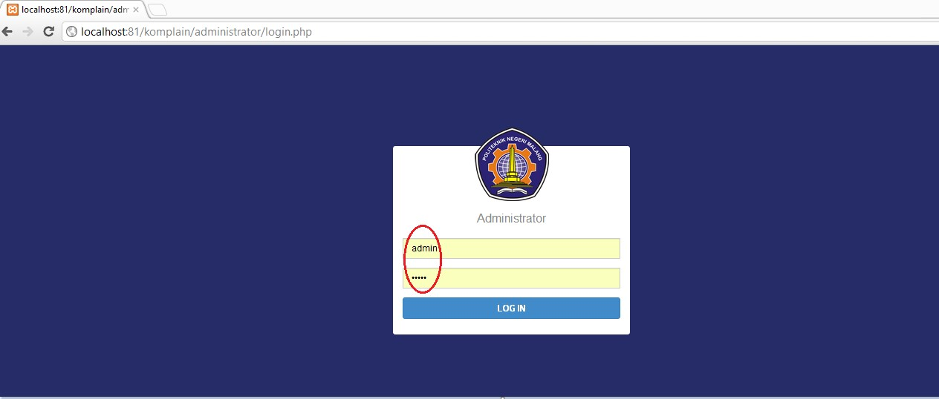

Gambar 5.7 Halaman Login Admin

Setelah itu akan tampil form menu utama seperti dibawah ini :

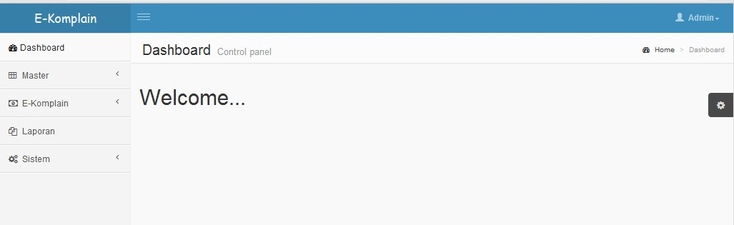

Gambar 5.8 Halaman Utama Admin

5.1.2.3 Form Master Mahasiswa

a. Kemudian klik **Master** =>**Mahasiswa**, maka akan tampil form **List Mahasiswa** seperti dibawah ini. Di form ini petugas bisa melakukan proses pengeditan data mahasiswa, penghapusan data mahasiswa secara langsung dan bisa melakukan input data mahasiswa jika mengklik **Input Mahasiswa**.

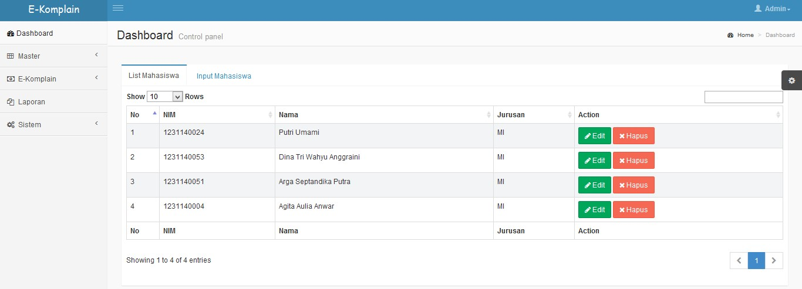

Gambar 5.9 Halaman List Mahasiswa

**Input Mahasiswa**.

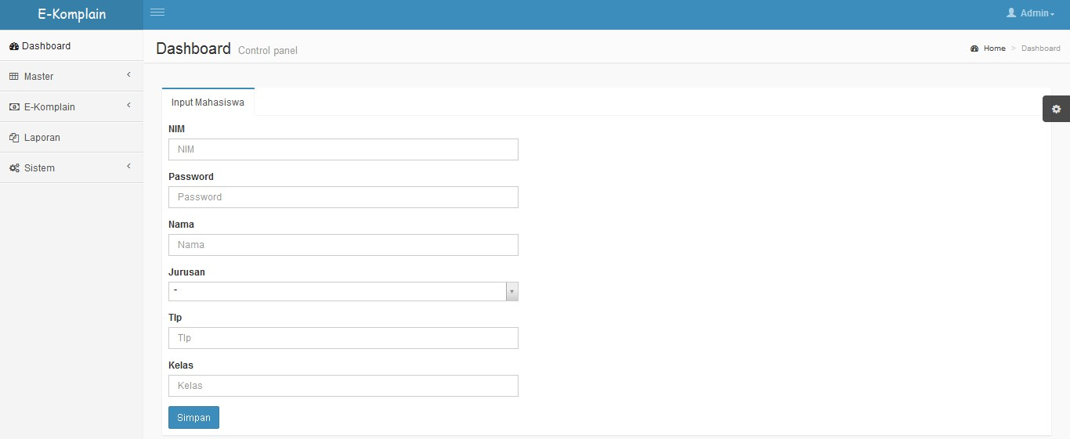

Gambar 5.10 Halaman Input Mahasiswa

5.1.2.4 Form Master Dosen

a. Klik **Master** =>**Dosen**, maka akan tampil form **List Dosen** seperti dibawah ini. Di form ini petugas bisa melakukan proses pengeditan data dosen, penghapusan data dosen secara langsung dan bisa melakukan input data dosen jika mengklik **Input Dosen**.

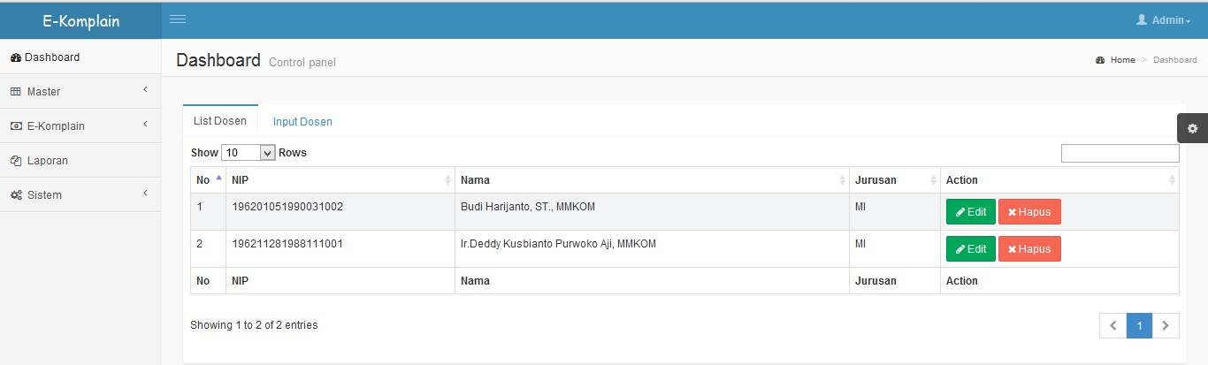

Gambar 5.11 Halaman List Dosen

Dibawah ini merupakam form **Input Dosen**.

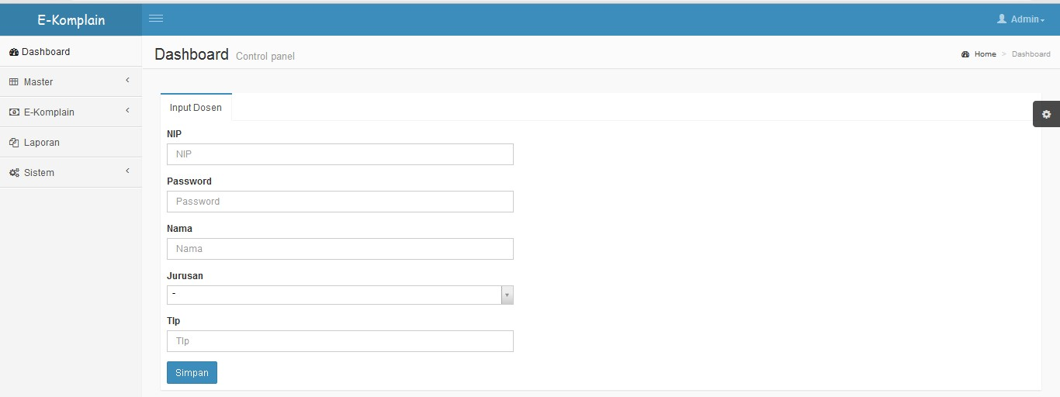

Gambar 5.12 Halaman Input Dosen

5.1.2.5 Form Master Staff

a. Klik **Master** =>**Staff**, maka akan tampil form **List Staff** seperti dibawah ini. Di form ini petugas bisa melakukan proses pengeditan data staff, penghapusan data staff secara langsung dan bisa melakukan input data staff jika mengklik **Input Staff**.

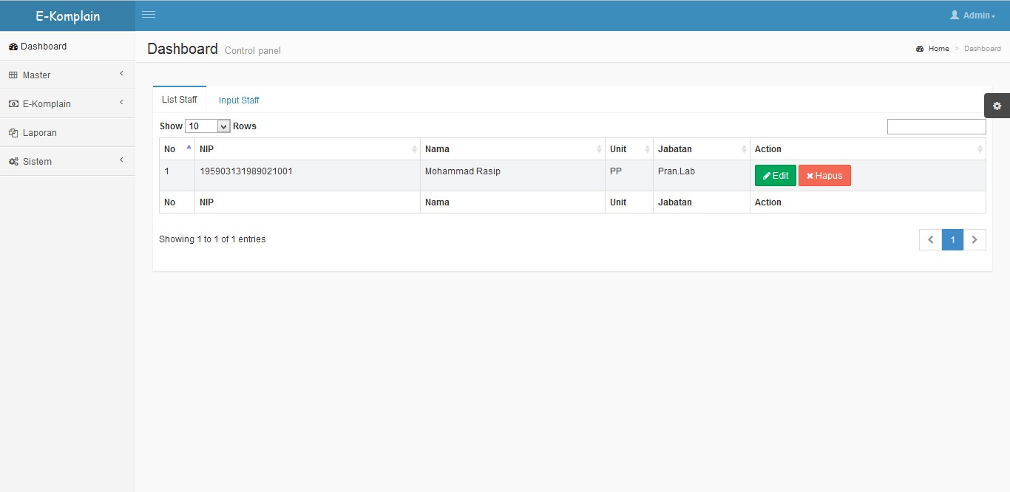

Gambar 5.13 Halaman List Staff

**Input Staff**.

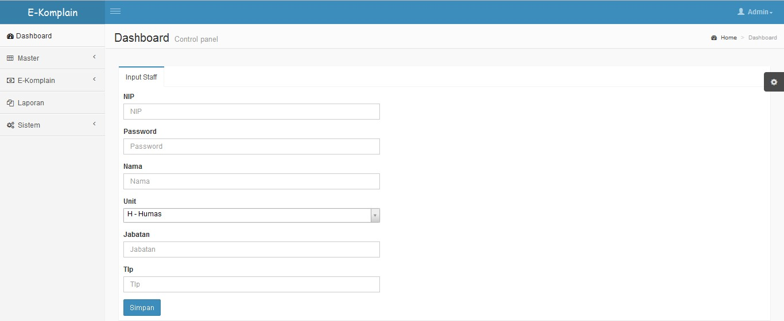

Gambar 5.14 Halaman Input Staff

5.1.2.6 Form Master User

a. Klik **Master** =>**User**, maka akan tampil form **List User** seperti dibawah ini. Di form ini petugas bisa melakukan proses pengeditan data user, penghapusan data user secara langsung dan bisa melakukan input data user jika mengklik **Input User**.

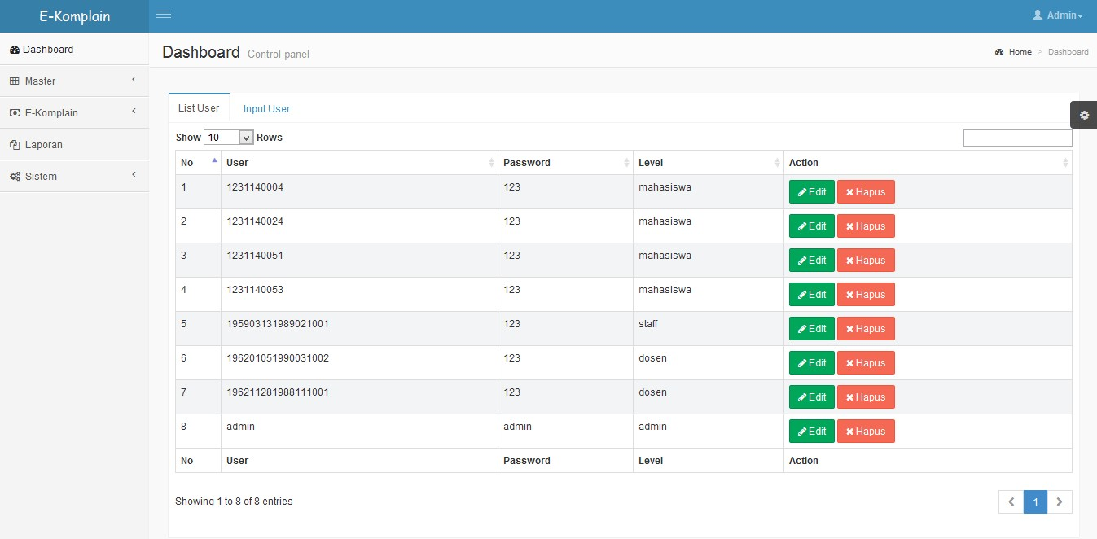

Gambar 5.15 Halaman List User

**Input User**.

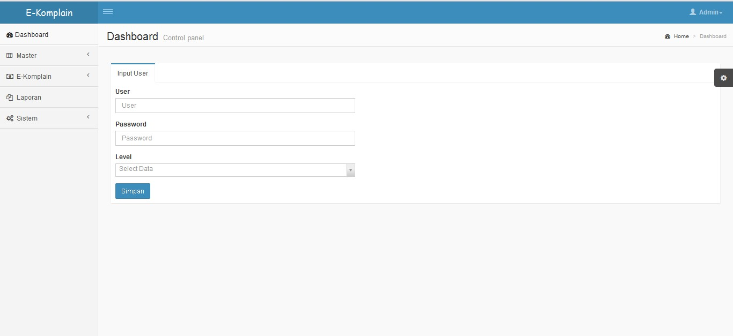

Gambar5.16 Halaman Input User

5.1.2.7 Form Master Jurusan

a. Klik **Master** =>**Jurusan**, maka akan tampil form **List Jurusan** seperti dibawah ini. Di form ini petugas bisa melakukan proses pengeditan data jurusan, penghapusan data jurusan secara langsung dan bisa melakukan input data jurusan jika mengklik **Input Jurusan**.

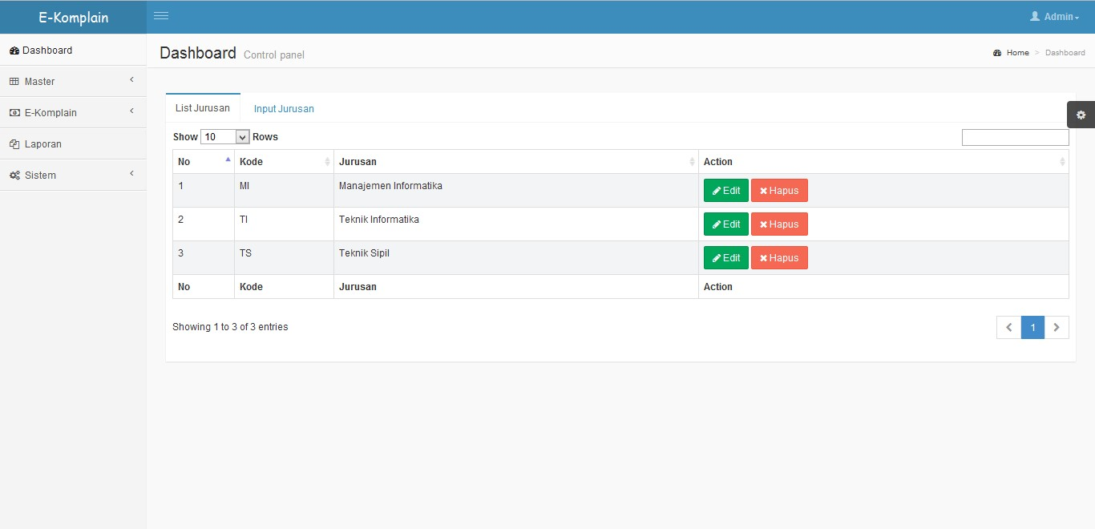

Gambar 5.17 Halaman List Jurusan

**Input Jurusan**.

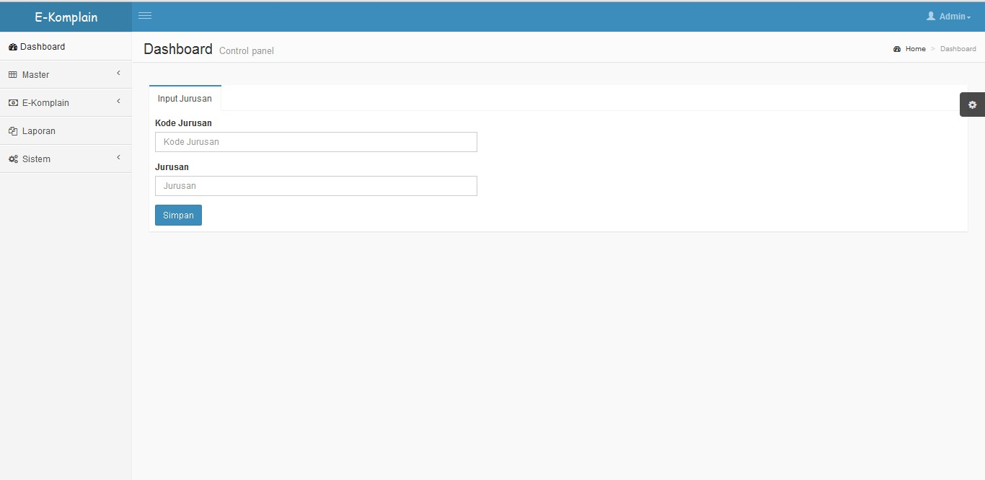

Gambar 5.18 Halaman Input Jurusan

5.1.2.8 Form Master Kategori

a. Klik **Master** =>**Kategori**, maka akan tampil form **List Kategori** seperti dibawah ini. Di form ini petugas bisa melakukan proses pengeditan data kategori, penghapusan data kategori secara langsung dan bisa melakukan input data kategori jika mengklik **Input Kategori**.

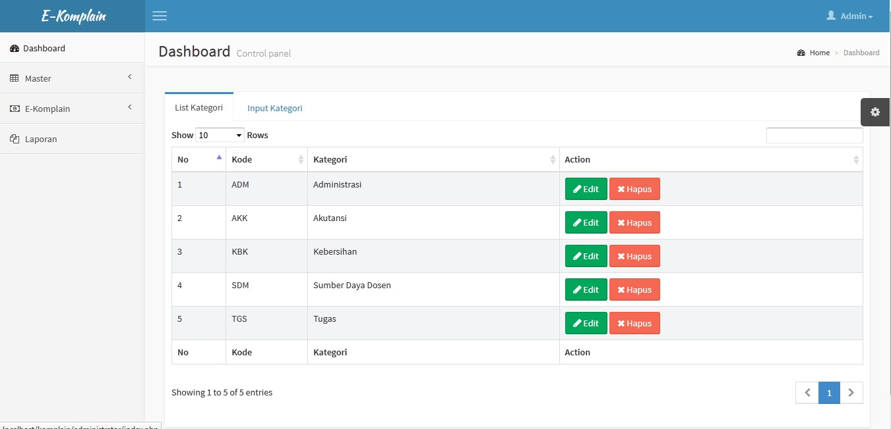

Gambar 5.19 Halaman List Kategori

**Input Kategori**.

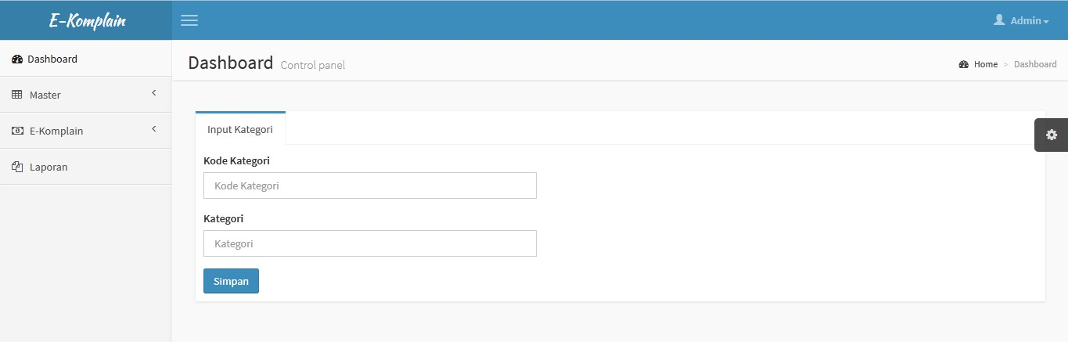

Gambar 5.20 Halaman Input Kategori

5.1.2.9 Form Master Unit

a. Klik **Master** =>**Unit**, maka akan tampil form **List Unit** seperti dibawah ini. Di form ini petugas bisa melakukan proses pengeditan data unit, penghapusan data unit secara langsung dan bisa melakukan input data unit jika mengklik **Input Unit**.

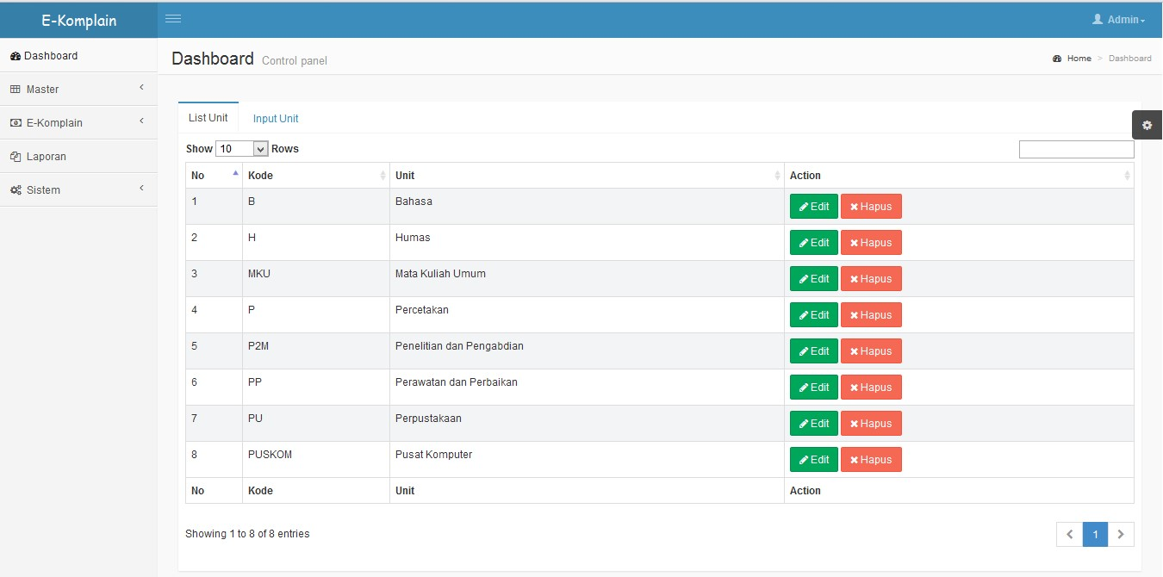

Gambar 5.21 Halaman List Unit

**Input Unit**.

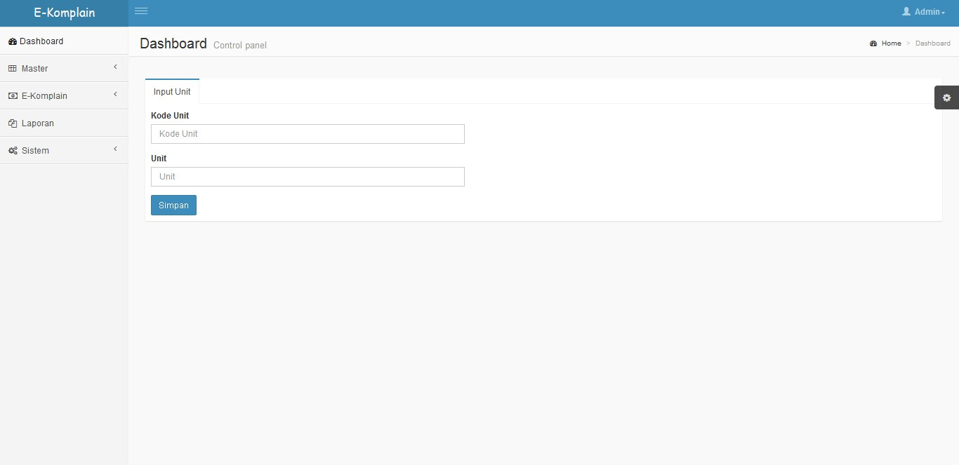

Gambar 5.22 Halaman Input Unit

5.1.2.10 Form E-komplain Edit Komplain

1. Klik **E-komplain => Edit Komplain**, maka akan tampil form **List Komplain Mahasiswa**, **List Komplain Dosen**, dan **List Komplain Staff**. Di dalam form **Edit Komplain** petugas bisa melakukan proses pengeditan komplain yang masuk dengan mengklik **Edit**.

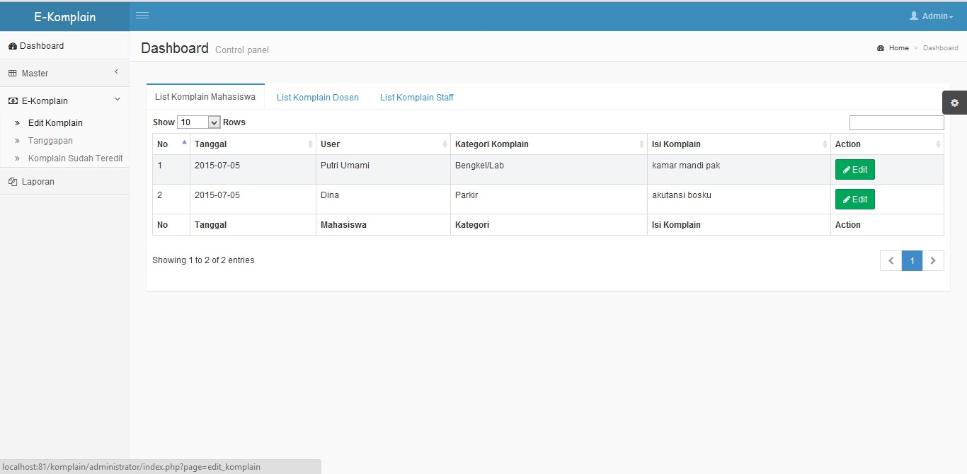

Gambar 5.23 Halaman List Edit Komplain

1. Setelah mengklik **Edit**, maka akan muncul form seperti di bawah ini. Setelah mengedit isi komplain maka klik **Edit Komplain** dan isi komplain berhasil di ubah.

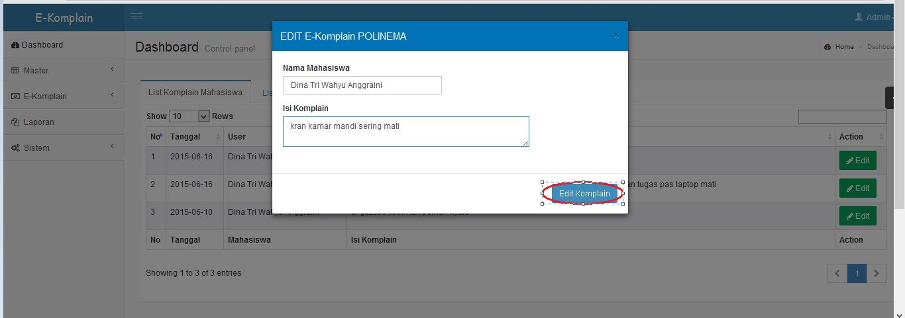

Gambar 5.24 Halaman Edit Komplain

c.Setelah selesai melakukan edit komplain , klik **Edit Komplain** kemudian sistem akan muncul tampilan komplain yang sudah diedit.

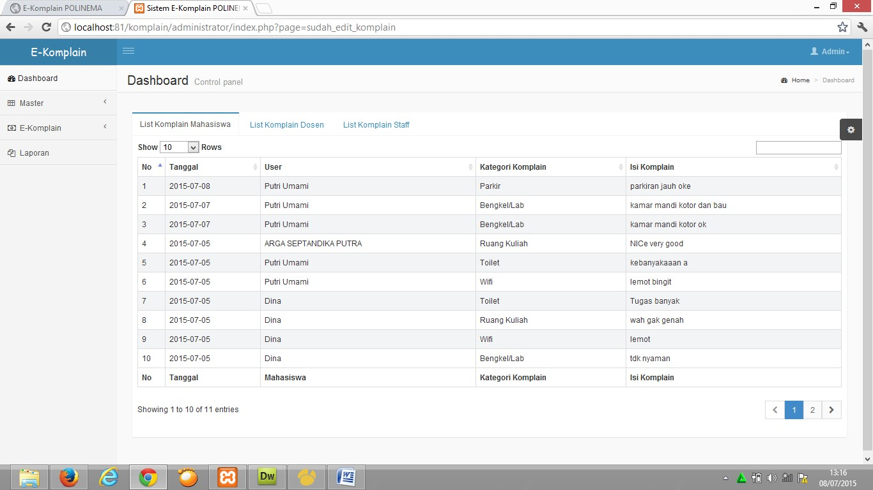

Gambar 5.25 Halaman Komplain Yang Sudah Di Edit

5.1.2.11 Form E-komplain Tanggapan

1. Klik **E-komplain =>Tanggapan**, maka akan tampil formseperti gambar dibawah ini. Dalam form ini terdapat folder kotak masuk yang berisi 2 folder yaitu, folder **Belum Terjawab** dan **Terjawab**. Di dalam folder **Belum Terjawab** berisikan data-data komplain user yang telah di edit oleh petugas. Untuk memulai mengisi tanggapan, petugas harus mengklik **Reply**.

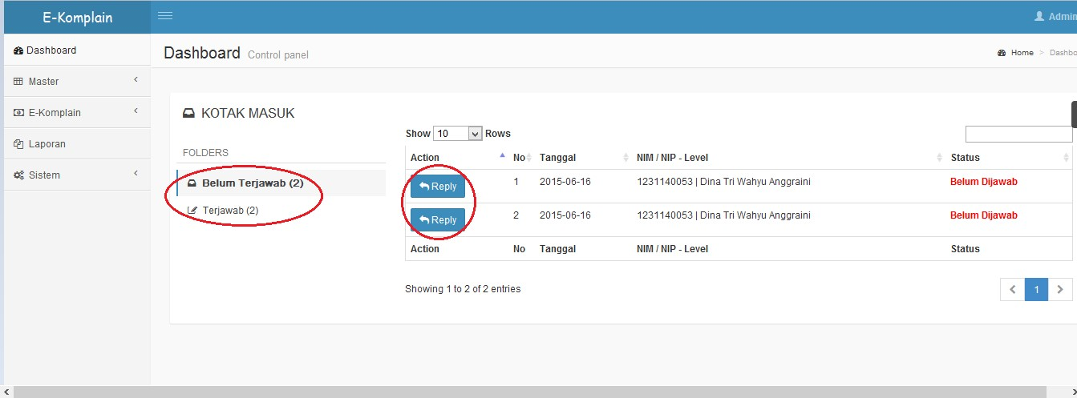

Gambar 5.26 Halaman Tanggapan

1. Setelah mengklik **Reply**, maka akan muncul form seperti di bawah ini.

Maka, petugas mulai bisa mengisi tanggapan untuk komplain tersebut.

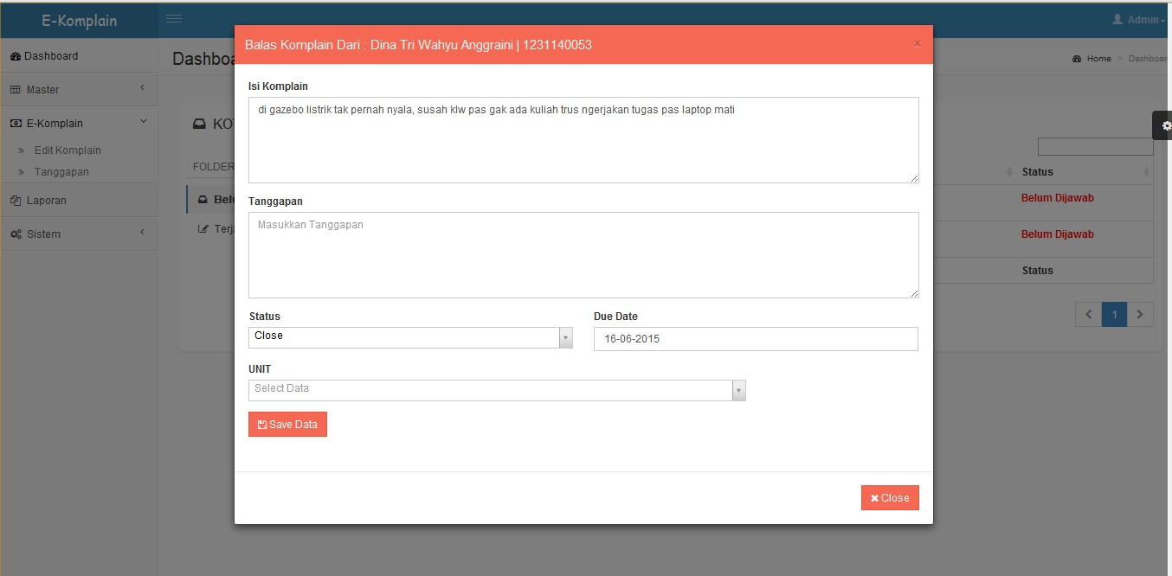

Gambar 5.27 Halaman Reply Tanggapan

1. Setelah selesai reply tanggapan komplain, akan muncul tampilan komplain terjawab, kemudian klik view untuk melihat komplain dan tanggapan yang sudah disikan sebelumnya.

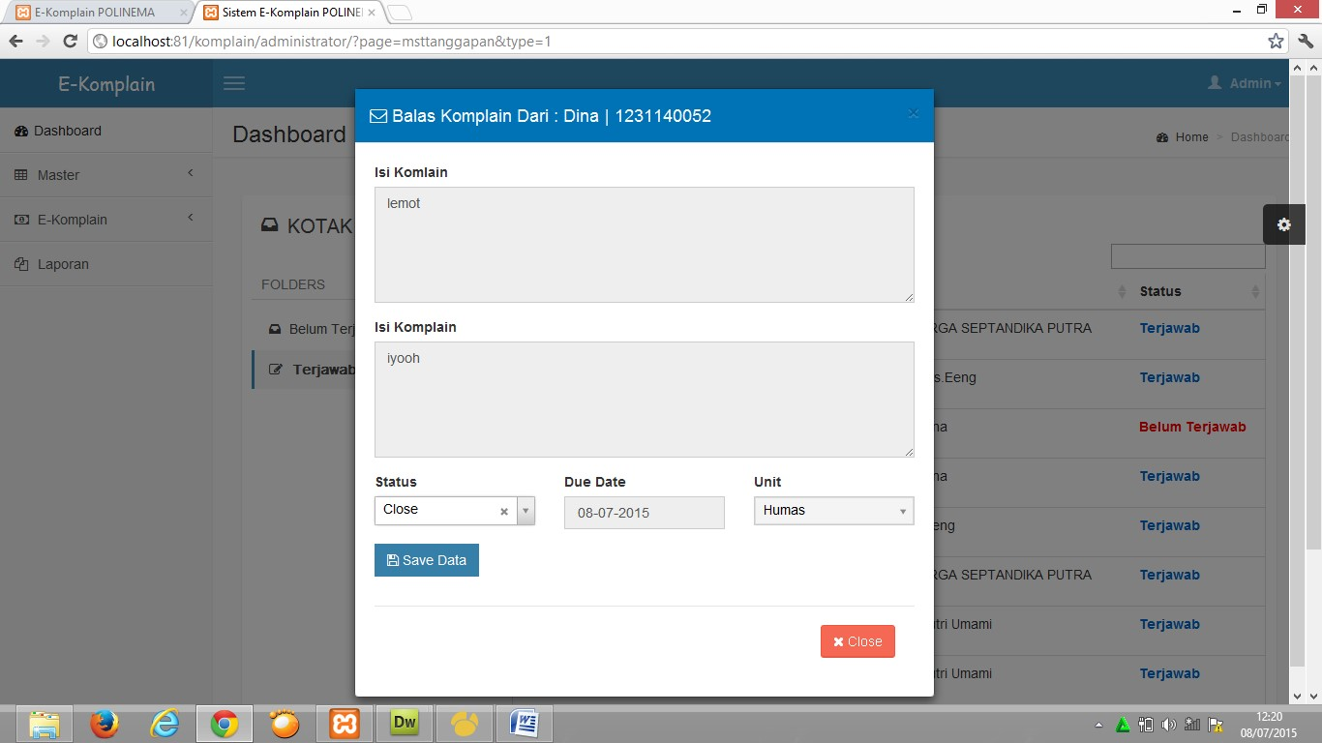

Gambar 5.28 Halaman View Tanggapan

5.1.2.12 Laporan Komplain

a. Klik **Laporan =>**pilh laporan sesuai dengan kebutuhan laporan yang akan dicetak**,** setelah itu klik print pada salah satu laporansetelah itu akan muncul form cetak, form cetak ini akan memunculkan form print laporan komplain berdasarkan tanggal awal dan tanggal akhir yang ingin di print oleh petugas. Setelah memilih tanggal awal dan akhir yang diinginkan, klik **Download.**

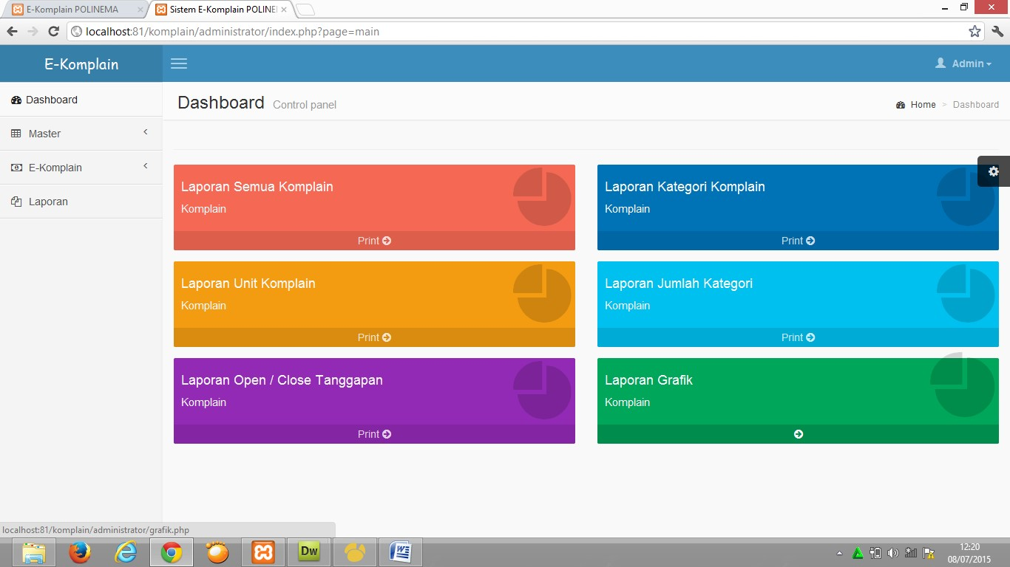

Gambar 5.29 Halaman Cetak Laporan



Gambar 5.30 Hasil Cetak Laporan Seluruh Komplain



Gambar 5.31 Hasil Cetak Laporan Unit Komplain



Gambar 5.32 Hasil Cetak Laporan Open Close Tanggapan



Gambar 5.33 Hasil Cetak Laporan Kategori Komplain



Gambar 5.34 Hasil Cetak Laporan Jumlah Kategori

## 5.2 Hasil Perbandingan Sistem e-Complain dengan Sistem Manual

|  |  |
| --- | --- |
| **Sistem e-Complain** | **Sistem manual** |
| * User Melakukan komplain melalui web.(login sebagai user) * User bisa melihat tanggapan komplain. * Petugas langsung bisa melihat dan menanggapi komplain melalui | * Masih menggunakan kotak saran, sebagai sarana penampungan komplain * Petugas masih harus mengambil kotak saran yang tersedia di setiap jurusan. |
| web.(login sebagai admin)   * Petugas langsung bisa melakukan filter komplain. * Data komplain secara otomatis sudah ada didalam sistem.(admin) * Data yang didapat lebih lengkap dan terbaru. | * Petugas mengumpulkan kotak saran di KJM * Masih dilakukannya entry data komplain * User tidak bisa melihat tanggapan komplain * Data komplain yang didapat tidak lengkap(sebagian data rusak atau hilang) * Data komplain tidak langsung diproses |

Tabel 5.1 Tabel perbandingan sistem

## 5.3 Hasil Ujicoba Pengguna

Ujicoba pengguna dilakukan dengan cara melakukan demo di UPT KJM (Kantor Jaminan Mutu) Politeknik Negeri Malang pada hari Kamis tanggal 09-072015. Adapun hasil dari kuisioner terdapat pada gambar grafik di bawah ini :

**HASIL KUISIONER**

setuju

ragu

tdk stuju

Gambar 5.5 Kuisioner

Dibuktikan bahwa hasil keseluruhan kuisioner dalam aplikasi Rancang Bangun Sistem E-Complaint di Politeknik Negeri Malang mendapat hasil setuju 72% , Ragu-Ragu 28%, dan Tidak setuju 0%.Dalam hasil kuisioner diatas yang telah diisi oleh pihak KJM (Kantor jaminan Mutu) diantara lain adalah :

1. Ir. Ariani., MT. Selaku Ketua KJM
2. Lisa Agustriana, ST., MT. Selaku Sub Bagian Kepuasan dan Keluhan

Pelanggan

1. Masfufah selaku Staff Admin KJM

# BAB VI. KESIMPULAN DAN SARAN

## 6.1 Kesimpulan

Berdasarkan hasil analisa yang dilakukan, aplikasi yang telah dibangun ini masih jauh dari sempurna. Dari hasil pengujian dan pengukuran dapat disimpulkan bahwa :

* Sistem informasi e-complaint Polinema mempermudah petugas dalam menerima komplain.
* Sistem informasi e-complaint Polinema mempermudah mahasiswa , staff dan dosen dalam hal pengaduan komplain dan status komplain yang sudah diadukan.
* Sistem informasi e-complaint Polinema ini memiliki fitur yang masih sangat sederhana, karena pengguna hanya bisa melakukan komplain melalui website.

## 6.2 Saran

Dari beberapa kesimpulan yang diambil, diperlukan saran-saran yang berguna untuk perbaikan kinerja dari sistem secara keseluruhan yakni perlu dilakukan pengembangan lebih lanjut untuk aplikasi ini.

# DAFTAR PUSTAKA

Gunawan, Wahyu. 2010. Kebut Sehari Jadi Master PHP. Yogyakarta: Genius.

Jaffar, Hinman, 2012, Pengembangan Sistem Informasi Penanganan Komplain dengan Metode Waterfall dan Teknologi J2EE.

Primawati, Alusyanti, 2012, Analisis dan Perancangan Sistem Informasi Online Keluhan Konsumen

Rochmah, Layli, 2011, Sistem Informasi Manajemen Perpustakaan Umum.

Santi, Agnestia, 2014, Pengembangan Sistem Informasi Manajemen Administrasi *Enterpreneurship Training Unit* (ETU) Politeknik Negeri Malang Berbasis Web.

Sutabri, Tata. 2012. Konsep Sistem Informasi. Jakarta: Andi

Sutarman, M.Kom. 2009. “Pengantar Teknologi Informasi”, Edisi Pertama. Bumi Aksara. Jakarta.